Predicción de la tasa de efectiva anual para créditos de consumo de libre inversión en establecimientos bancarios colombianos mediante técnicas de machine learning


Juan Camilo Granada Ordoñez
Juan Camilo Sánchez Gutiérrez

Presentado a:
Francisco Javier Obando.
Luis Esteban Ordoñez.

Corporación Universitaria Comfacauca Unicomfacauca
Especialización en analítica de datos e inteligencia de negocios
Popayán, Junio 2026

Contenido
Lista de Figuras iii
Lista de Tablas iv
1. Capítulo 1 - Introducción 1
1.1 Resumen 1
1.2 Introducción 1
1.3 Planteamiento del problema o necesidad 2
1.4 Pregunta analítica a resolver 3
1.5 Objetivos 3
1.5.1 Objetivo general 3
1.5.2 Objetivos específicos 3
1.6 Metodología 4
1.7 Organización del documento 5
2. Capítulo 2 – Marco teórico 6
2.1 Contexto 7
2.2 Conceptos fundamentales y herramientas tecnológicas utilizadas 8
3. Capítulo 3 - Recopilación de la información de tasa efectiva de los créditos de consumo de libre inversión en entidades bancarias colombianas 10
3.1 Comprensión del problema y contexto del negocio 11
3.2 Identificación de fuentes de datos 11
3.3 Exploración inicial de los datos 12
3.4 Análisis descriptivo inicial 14
3.5 Transformación y normalización de datos 14
4. Capítulo 4 - Análisis exploratorio de datos de las tasas de interés 16
4.1 Análisis descriptivo inicial 16
4.2 Auditoría pre-modelado y aptitud de series 17
4.3 Archivos de salida del ETL 18
4.4 Construcción de archivo listo para modelado 19
4.5 Análisis de tendencias temporales 20
5. Capítulo 5 - Modelos de machine learning para la predicción mensual de tasas promedio ponderadas. 21
5.1 Selección de la técnica de modelado 21
5.2 Diseño del experimento 22
5.3 Ingeniería de características 23
5.4 Construcción del modelo 23
5.5 Evaluación del modelo 24
5.6 Resultados del modelado 27
6. capítulo 6 - Despliegue de la herramienta analítica. 29
6.1 Planificación del despliegue 29
6.2 Arquitectura del sistema 30
6.3 Stack tecnológico 32
6.4 Componentes del dashboard 32
6.5 Estructura de archivos 53
6.6 Despliegue en producción 57
6.7 Validación del despliegue 57
6.8 Mantenimiento y actualizaciones futuras 58
7. Capítulo 7 – Conclusiones 58
8. Capítulo 8 – Lecciones aprendidas y trabajos futuros 60
8.1 Lecciones aprendidas 60
8.2 Trabajos futuros 61
9. Bibliografía 62
10. Anexos 63

Lista de Figuras
Figuras 1-Etapas Crips-DM. tomado de iic.uam.es………………………………. 4
Figuras 2- Herramientas a usar. Generada por Gemini……………………………10
Figuras 3-Proceso general desarrollado. Generada por Gemini……………….. 18
Figuras 4-Arquitectura del sistema ML. Generada con Gemini…………………. .31
Figuras 5-filtros del dashboard. Fuente Propia…………………………………….. 33
Figuras 6-Panel de KPIs principales del dashboard. Fuente propia.……………. .35
Figuras 7-KPIs con los mejores bancos. Fuente propia.………………………….. 36
Figuras 8-Graficas del ranking de bancos. Fuente propia.………………………….39
Figuras 9-Graficas de distribuciones. Fuente propia.………………………………. 42
Figuras 10-Tabla estadística de predicciones. Fuente propia.…………………… .43
Figuras 11-Sección de comparación de modelos. Fuente propia……………….. 44
Figuras 12-Grafica de Precisión de los modelos. Fuente propia.…………………. 46
Figuras 13-Grafica de error de los modelos. Fuente propia.………………………. 47
Figuras 14-Tabla resumen de modelos. Fuente propia.…………………………… 48
Figuras 15-sección de categorización de modelos. Fuente propia.…………….. 48
Figuras 16-Criterio de Selección de Modelos. Fuente propia. …………………... 49
Figuras 17-Panel estadístico. Fuente propia.…………………………………………50
Figuras 18-Gráficos de distribución de tasas. Fuente propia.………………………52
Figuras 19-Estructura de archivos del proyecto. Fuente propia.…………………..54

Lista de Tablas

Tabla 1-DICCIONARIO DE DATOS…………………………………………………...12
Tabla 2-Normalización de rangos ………………………………………………..15
Tabla 3-Archivos para el modelado ……………………………………………...18
Tabla 4-VARIABLES A USAR EN EL MODELADO………………………………..19
Tabla 5-métricas de banco rango …………………………………………………24
Tabla 6-métricas de banco …………………………………………………………25
Tabla 7-MÉTRICAS DE RANGO ………………………………………………………26
Tabla 8-métricas de total ………………………………………………………….27
Tabla 9-mejor modelo en cada combinación……………………………………..29
Tabla 10-tecnologías para el despliegue………………………………………..32

Capítulo 1 - Introducción

Resumen
El presente proyecto desarrolla un sistema de predicción para estimar la tasa efectiva anual promedio ponderada que tendrán los créditos de consumo de libre inversión en los establecimientos bancarios colombianos, utilizando algoritmos de forecasting y machine learning sobre el conjunto de datos históricos obtenidos de la Superintendencia Financiera de Colombia correspondientes al periodo entre septiembre de 2023 a Marzo de 2026.
El primer paso fue realizar en un jupyter notebook un proceso ETL (Extracción, Transformación y Carga) que descargó, limpió y normalizó un poco más de dos millones de registros de créditos individuales, agrupándolos en tasas ponderadas mensuales por banco y rango de monto desembolsado, el segundo paso consistió en desarrollar un sistema de modelado jerárquico con cuatro niveles de granularidad: banco-rango, rango, banco y sistema total, los cuales garantizan una predicción para cada combinación incluso cuando la historia de datos es limitada, acto seguido se procedió a evaluar seis familias de modelos de machine learning optimizados mediante optimización bayesiana con Optuna (Extra Trees, Random Forest, XGBoost, HistGradientBoosting, Ridge y ElasticNet) en donde cada uno arrojó sus respectivos resultados, donde más adelante fueron comparados con los resultados de cuatro modelos baseline de referencia.
Finalmente estos resultados fueron desplegados en un dashboard interactivo desarrollado en Streamlit y publicado en Streamlit Cloud, accesible para todos los usuarios, permitiéndoles así identificar en el próximo mes qué banco colombiano ofrecerá la menor tasa de interés para el monto de crédito que necesitan.

Introducción
El acceso a es uno de los mecanismos más importantes con los que cuentan los colombianos para financiar proyectos personales, educación, vivienda, emprendimiento y consumo cotidiano. Sin embargo, la decisión de elegir en qué banco solicitar un crédito de consumo de libre inversión es, para la gran mayoría de personas, una decisión tomada con información incompleta, dispersa o difícil de comparar.
El sistema financiero colombiano cuenta con más de veinte entidades bancarias que ofrecen créditos de consumo de libre inversión, cada una con sus propias políticas de tasas de interés que varían según el monto solicitado, el perfil del deudor y las condiciones del mercado. La Superintendencia Financiera de Colombia publica esta información mensualmente a través de su plataforma de datos abiertos, pero en un formato altamente granular y técnico que dificulta su interpretación directa por parte de los ciudadanos.
Es por eso que este proyecto nace de la necesidad de transformar esa información pública en una herramienta práctica y accesible que permita a los colombianos identificar, con anticipación de tres meses, qué banco ofrece la menor tasa de interés (Tasa efectiva Anual) para el rango de monto que necesitan. Para lograrlo, se desarrolló un pipeline completo de ciencia de datos que abarca desde la extracción de datos hasta el despliegue de un dashboard interactivo en la nube, pasando por un proceso riguroso de limpieza, ingeniería de características, entrenamiento y evaluación de múltiples modelos predictivos.
La propuesta tiene relevancia tanto para los ciudadanos que deseen tomar decisiones de crédito más informadas, como para el análisis del mercado financiero colombiano, al demostrar que los datos públicos de la Superintendencia Financiera pueden ser procesados y modelados para generar valor predictivo concreto.

Planteamiento del problema o necesidad
En Colombia, los créditos de consumo de libre inversión representan una de las principales modalidades de financiamiento para los hogares. Según la Superintendencia Financiera de Colombia, el volumen de estos créditos otorgados por establecimientos bancarios supera los cientos de miles de operaciones mensuales, distribuidas entre bancos con tasas de interés que pueden diferir en varios puntos porcentuales entre sí.
El problema central que aborda este proyecto es que muchos ciudadanos que desean solicitar un crédito de estos no disponen de herramientas que les permitan comparar fácilmente la tasa efectiva anual de los diferentes bancos, ni tampoco anticipar cómo evolucionarán estas en los siguientes meses. Esta brecha de información genera una asimetría que favorece a las entidades financieras y perjudica a los consumidores, quienes frecuentemente terminan eligiendo un banco con una tasa más alta por desconocimiento de las alternativas disponibles.
Si bien en el portal de Datos Abiertos Colombia la Superintendencia Financiera publica información detallada sobre la tasa efectiva anual (clasificadas por banco, tipo de crédito y monto), el volumen de información es masivo, por lo que solo está disponible en formatos técnicos a través de la respectiva API, requiriendo así conocimientos en programación y SQL para ser consultada y procesada, además el rezago temporal de semanas o meses en la publicación de estos mismos datos reduce significativamente su valor para la analítica y la toma de decisiones en tiempo real.
Además a esto se suma la baja educación financiera de gran parte de la población colombiana, que dificulta la interpretación correcta de conceptos como la tasa efectiva anual, la tasa nominal o el costo total del crédito. En consecuencia, muchas personas terminan endeudadas a tasas más altas de las que podrían haber obtenido si hubieran tenido acceso a información comparativa clara y oportuna.
Este proyecto aborda esta problemática desarrollando un sistema de visualización y predicción que procesa los datos históricos de la Superintendencia Financiera, entrena modelos predictivos por banco y rango de monto, y presenta los resultados en un dashboard interactivo comprensible para el público general.

Pregunta analítica a resolver

La pregunta analítica que orienta el desarrollo del presente proyecto es:
¿Cómo predecir la tasa efectiva anual promedio ponderada que tendrán los créditos de consumo de libre inversión en los establecimientos bancarios colombianos utilizando series de tiempo históricas, con el fin de apoyar la toma de decisiones financieras de los colombianos?

Objetivos

Objetivo general
Desarrollar un modelo predictivo capaz de estimar la tasa efectiva anual promedio ponderada de los créditos de consumo de libre inversión en entidades bancarias colombianas mediante algoritmos de machine learning e información histórica (del período 2023 a 2026).

Objetivos específicos

- Recopilar información histórica relacionada con la tasa efectiva anual de los créditos de consumo de libre inversión en entidades bancarias colombianas, mediante la extracción de datos usando la API de la Superintendencia Financiera de Colombia.
- Analizar el comportamiento histórico de las tasas mediante técnicas de análisis exploratorio de datos, con el fin de comprender las tendencias, variaciones y patrones presentes en las series temporales por banco y rango de monto.
- Aplicar modelos de machine learning para la predicción mensual de tasas promedio ponderadas a un horizonte de tres meses, comparando el desempeño de múltiples algoritmos mediante optimización bayesiana de hiper parámetros.
- Evaluar el desempeño de los modelos predictivos utilizando métricas de error y precisión, e implementar los resultados en un dashboard interactivo desplegado en la nube para apoyar la toma de decisiones financieras de los ciudadanos colombianos.

Metodología

El desarrollo del proyecto siguió los lineamientos de la metodología CRISP-DM (Cross-Industry Standard Process for Data Mining), adaptada al contexto de forecasting de series temporales financieras. Esta metodología propone un proceso iterativo organizado en seis fases: comprensión del negocio, comprensión de los datos, preparación de los datos, modelado, evaluación y despliegue.
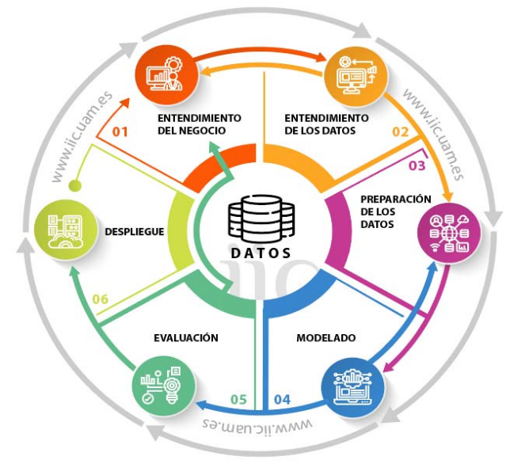
Figuras 1-Etapas Crips-DM. tomado de iic.uam.es

En la fase de comprensión del negocio se definió el problema de predicción para esta tasa de interés (Tasa efectiva Anual), se identificó la fuente de datos de la Superintendencia Financiera de Colombia y debido a la disponibilidad de los mismos se estableció el horizonte de predicción de tres meses como el más relevante para la toma de decisiones de crédito.
En la fase de entendimiento y preparación de los datos se desarrolló un proceso ETL completo implementado en Jupyter Notebook que extrae los datos mes a mes desde la API pública de Datos Abiertos Colombia, excluye los meses que tienen muchos campos vacíos en sus registros, normaliza los nombres de bancos y rangos de monto, calcula tasas ponderadas por número de créditos en cuatro niveles de agregación (banco+rango, banco, rango y sistema total), y exporta los resultados en archivos CSV listos para el modelado.
En la fase de modelado se importaron los archivos CSV de la anterior fase y con eso se construyeron 37 variables predictoras por serie temporal, incluyendo rezagos de tasa (1, 2, 3, 4, 6 y 12 meses), medias móviles de 3 y 6 meses, diferencias temporales y variables de estacionalidad. Se entrenaron y compararon seis familias de modelos: Ridge, ElasticNet, Random Forest, Extra Trees, HistGradientBoosting y XGBoost, optimizando los hiperparámetros de cada modelo mediante optimización bayesiana con Optuna en 80 iteraciones por modelo. La validación se realizó con un esquema temporal que reserva los primeros 24 meses para entrenamiento (Train) y los últimos 6 para prueba (Test).
En la fase de evaluación se compararon los modelos optimizados contra cuatro baselines simples (tasa actual, naive lag 1, media móvil 3 meses y media móvil 6 meses) usando las métricas R², MAE, RMSE y sMAPE. La estrategia jerárquica de predicción con cuatro niveles de fallback garantizó una correcta cobertura para todas las combinaciones anteriores (banco+rango, banco, rango y sistema total).
Finalmente, en la fase de despliegue se desarrolló un dashboard interactivo en Streamlit con tres pestañas principales: ranking de bancos por menor tasa predicha, comparación de modelos y datos estadísticos. El sistema fue publicado en Streamlit Cloud conectado a un repositorio en GitHub, haciendo que esta sea una solución accesible a todo el público.

Organización del documento

El documento se organiza de la siguiente manera:
El Capítulo 1 presenta la introducción del proyecto, incluyendo el resumen, el planteamiento del problema, la pregunta analítica, los objetivos y la metodología utilizada.
El Capítulo 2 desarrolla el marco teórico, presentando el contexto del mercado de crédito de consumo en Colombia, los antecedentes de trabajos similares y los conceptos fundamentales de forecasting, machine learning y las herramientas tecnológicas utilizadas.
El Capítulo 3 corresponde al desarrollo del primer objetivo específico: la extracción, transformación y carga de datos desde la API de la Superintendencia Financiera, incluyendo el proceso ETL completo, la normalización de datos y la generación de los archivos CSV con el valor de tasas ponderadas.
El Capítulo 4 presenta el análisis exploratorio de datos, describiendo el comportamiento histórico de las tasas de interés por banco y rango de monto, la identificación de tendencias y la ingeniería de características predictoras.
El Capítulo 5 corresponde al modelado predictivo, describiendo los algoritmos utilizados, la optimización bayesiana de hiperparámetros, la estrategia jerárquica de predicción y la comparación de resultados entre modelos.
El Capítulo 6 presenta la evaluación de resultados y el despliegue del sistema, incluyendo las métricas de desempeño, la comparación contra baselines, la arquitectura del dashboard interactivo y la publicación en Streamlit Cloud.
El Capítulo 7 presenta las conclusiones del proyecto, destacando los principales hallazgos y el cumplimiento de los objetivos.
El Capítulo 8 expone las lecciones aprendidas y los trabajos futuros, incluyendo reflexiones sobre el proceso desarrollado, dificultades encontradas, aprendizajes técnicos y metodológicos, así como posibles mejoras o ampliaciones del proyecto.
Finalmente, se incluyen las referencias y anexos, donde se relacionan las fuentes consultadas y los elementos complementarios del proyecto, tales como diccionario de datos, capturas de dashboards, fragmentos de código, diagramas, evidencias de ejecución o enlaces a repositorios.

Capítulo 2 – Marco teórico

Este capítulo fundamenta conceptualmente el proyecto. Su función es presentar los conceptos, antecedentes y herramientas que soportan el desarrollo de la solución.

Contexto

El sistema financiero colombiano está compuesto por más de veinte establecimientos bancarios que ofrecen créditos de consumo de libre inversión, cada uno con políticas de tasas de interés diferenciadas según el monto solicitado y las condiciones del mercado. La Superintendencia Financiera de Colombia (SFC) es la entidad gubernamental encargada de supervisar, regular y publicar información detallada sobre las tasas efectivas anuales aplicadas por cada entidad a los diferentes tipos de crédito.
El crédito de consumo de libre inversión es una modalidad crediticia que permite a los colombianos financiar proyectos personales sin necesidad de justificar el destino de los fondos ante la entidad financiera. Según datos de la SFC, este tipo de crédito representa una porción significativa del portafolio crediticio de los bancos colombianos, con cientos de miles de operaciones mensuales que impactan directamente la economía de los hogares.

La tasa efectiva anual (TEA) es el indicador más relevante para comparar el costo real de un crédito, ya que incluye la capitalizacion de intereses y refleja el costo total de la obligación financiera expresado en términos anuales. Sin embargo, la asimetría de información
entre las entidades financieras y los consumidores, sumada a la baja educación financiera de gran parte de la población colombiana, genera que muchos ciudadanos no cuenten con las herramientas necesarias para tomar decisiones informadas sobre donde solicitar un crédito.
El contexto macroeconómico colombiano durante el periodo 2023-2026 estuvo marcado por un ciclo de política monetaria restrictiva por parte del Banco de la República, seguido de una fase gradual de reducción de tasas de referencia, lo que genero variaciones significativas en las tasas de interés del sistema financiero.

Antecedentes
Se presentan a continuación cinco antecedentes de trabajos relacionados:
- En el año 2020 se desarrolló un modelo de predicción de tasas de interés para créditos hipotecarios en Colombia utilizando redes neuronales LSTM. El estudio utilizó datos del Banco de la República para el período 2010-2019 y logró un RMSE de 0,45 puntos porcentuales. A diferencia del presente proyecto, su enfoque se centró en créditos hipotecarios. [1].
- En el 2021 los señores Rodríguez y Hernández se implementaron un sistema de forecasting de tasas de depósitos a término fijo usando modelos ARIMA y Prophet. Utilizaron datos de la Superfinanciera para el período 2015-2020, logrando un MAE de 0,32%. No abordaron los créditos de consumo ni técnicas de Machine Learning. [2]
- En el 2022 García, López y Sánchez analizaron la evolución de las tasas de crédito de consumo en Latinoamérica en el período posterior a la pandemia mediante técnicas de clustering y análisis descriptivo. El estudio no incluyó componentes predictivos. [3].
- En el 2023 Ramírez y Torres desarrollaron un dashboard en Power BI para visualizar indicadores del sistema bancario colombiano. Su enfoque fue descriptivo y orientado a la visualización de datos, sin incorporar modelos predictivos. [4].
- En el 2024 Chen, Wang y Zhang compararon modelos de Gradient Boosting frente a modelos tradicionales para la predicción de tasas de interés en mercados emergentes. Los autores concluyeron que los modelos baseline simples frecuentemente superan a los modelos complejos cuando las series temporales presentan alta inercia. [5].

Conceptos fundamentales y herramientas tecnológicas utilizadas

- Tasa Efectiva Anual (TEA): Es la tasa de interés que refleja el costo total del crédito expresado en términos anuales, incluyendo la capitalización de intereses. [6].
Es el indicador principal utilizado en este proyecto para comparar el costo de los créditos entre diferentes bancos [7].
- Tasa Ponderada: Promedio de tasas de interés ponderado por el número de créditos otorgados en cada categoría. Permite obtener una medida representativa del costo del crédito por banco y rango de monto, evitando sesgos por categorías con pocos creditos [8].
- Forecasting: Técnica de predicción que utiliza datos históricos para estimar valores futuros de una variable. En este proyecto se aplica para predecir tasas de interés a un horizonte de tres meses (T+3), permitiendo anticipación para la toma de decisiones [9].
- Feature Engineering: Proceso de crear variables predictoras (features) a partir de datos crudos. En este proyecto se construyeron 37 features incluyendo rezagos temporales, medias móviles y variables de estacionalidad para alimentar los modelos de machine learning [10].
- Optimizacion Bayesiana: método de optimización de hiperparametros que utiliza un modelo probabilístico (proceso gaussiano) para guiar la busqueda de la mejor configuración de forma mas eficiente que la busqueda exhaustiva o aleatoria [11].

HERRAMIENTAS TECNOLOGICAS
- Python: Lenguaje de programación principal utilizado para el procesamiento de datos, modelado predictivo y desarrollo del dashboard. Fue seleccionado por su amplio ecosistema de librerías para ciencia de datos [12].
- Pandas: librería de Python para manipulacion y analisis de datos tabulares, la cual se utilizó para la limpieza, transformacion, agregacion y calculo de tasas ponderadas de los mas de dos millones de registros de creditos [13].
- Scikit-learn: Framework de machine learning que proporciona implementaciones de los modelos Ridge, ElasticNet, RandomForest, ExtraTrees y HistGradientBoosting utilizados en este proyecto [14].
- XGBoost: Implementación optimizada de gradient boosting basada en árboles de decisión. Fue utilizada como uno de los modelos candidatos por su reconocido desempeño en competencias de ciencia de datos [15].
- Optuna: Framework de optimización de hiperparametros mediante búsqueda bayesiana con muestreador TPE (Tree-structured Parzen Estimator). Se ejecutaron 80 iteraciones por modelo para encontrar la configuración óptima [16].
- Jupyter Notebook: Entorno interactivo de desarrollo que permite combinar codigo, visualizaciones y documentación. Fue utilizado para implementar los procesos ETL y de modelado [17].
- Streamlit: Framework de Python para crear dashboards web interactivos de forma rápida sin necesidad de conocimientos de frontend. Fue seleccionado por su facilidad de desarrollo y despliegue gratuito en Streamlit Cloud [18].
- Plotly: Librería de visualización interactiva que permite crear gráficos con tooltips, zoom y exportación. Fue utilizada para los gráficos del dashboard [19].
- GitHub: Plataforma de control de versiones basada en Git que permite almacenar, versionar y colaborar en el código fuente del proyecto [20].
- Streamlit Cloud: Servicio de hosting gratuito que permite desplegar aplicaciones Streamlit directamente desde un repositorio de GitHub con redespliegue automatico ante cada push [21].
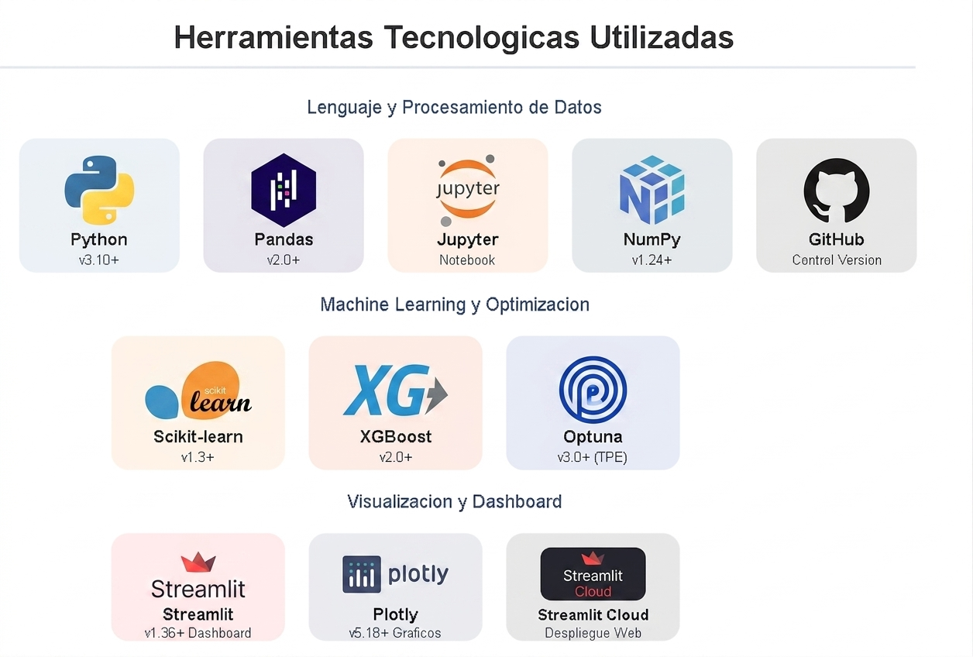
Figuras 2- Herramientas a usar. Generada por Gemini

Capítulo 3 - Recopilación de la información de tasa efectiva de los créditos de consumo de libre inversión en entidades bancarias colombianas

En este capítulo se presenta el desarrollo del primer objetivo específico del proyecto, orientado a la construcción de una base de datos histórica reproducible de tasas de interés efectiva anual para créditos de consumo de libre inversión en establecimientos bancarios colombianos. Para ello se diseñó e implementó un proceso ETL (Extracción, Transformación y Carga) completo en Jupyter Notebook, que extrae los datos directamente desde la API pública de datos Abiertos Colombia, los normaliza, los transforma en tasas ponderadas mensuales por banco y rango de monto, y los exporta en formatos listos para el modelado.

Comprensión del problema y contexto del negocio
El sistema financiero colombiano opera bajo la supervisión de la Superintendencia Financiera de Colombia, entidad que publica mensualmente información detallada sobre las condiciones de los créditos otorgados por cada establecimiento bancario. Esta información incluye la tasa efectiva promedio, el número de créditos desembolsados y el rango de monto, desagregada por banco, producto y tipo de crédito.
Para el caso específico de los créditos de consumo de libre inversión, la tasa efectiva promedio es el indicador más relevante para el ciudadano que desea solicitar un crédito, pues determina el costo financiero total de la obligación. Sin embargo, esta información está disponible en la plataforma de Datos Abiertos Colombia en un formato granular y técnico que requiere procesamiento especializado para ser interpretada correctamente.
El problema central que motiva este objetivo es que los datos publicados por la Superintendencia Financiera no están directamente listos para modelar ni para la consulta de toda la ciudadana, además presentan inconsistencias en los nombres de los bancos a lo largo del tiempo, cambios en la granularidad de los rangos de monto entre períodos, registros con rangos no informados o inválidos, y una estructura de millones registros individuales de créditos que deben ser agrupados para poder calcular las tasas ponderadas mensuales.

Identificación de fuentes de datos

La única fuente de datos utilizada en esta etapa es el dataset de llamado Tasas de interés activas por tipo de crédito – Histórico que está disponible en la plataforma de Datos Abiertos Colombia (datos.gov.co) el cual a mayo de 2026 está compuesto por 84.334.999 filas y 23 columnas.
Este dataset contiene los siguientes campos relevantes para el proyecto: nombre del tipo de entidad, nombre de la entidad bancaria, tipo de crédito, producto de crédito, rango de monto desembolsado, fecha de corte, tasa efectiva promedio y número de créditos. Cada registro representa un grupo de créditos con las mismas características (banco, producto, rango de monto) reportados en una fecha de corte específica, además este dataset también contiene una API que permite consultar y extraer solo los registros necesarios para el proyecto.
La cobertura histórica disponible para establecimientos bancarios, crédito de consumo y producto libre inversión abarca desde julio de 2022 hasta marzo de 2026, lo que representa un total de 45 meses de información histórica y 2.235.315 registros individuales descargados durante el proceso de extracción.

Exploración inicial de los datos
En esta sección se realiza una primera revisión de los datos disponibles – puede ser un EDA. Se pueden incluir aspectos como número de registros, cantidad de variables, tipos de datos, valores faltantes, valores atípicos y distribución general de la información.

3.3.1 Configuración y filtros de consulta
El proceso ETL se implementó en Jupyter notebook utilizando las librerías requests para las consultas HTTP, pandas para la manipulación de datos y dateutil para el manejo de fechas. La extracción se parametrizó en un diccionario de configuración que permite controlar el alcance de la consulta sin modificar el código fuente.
La siguiente tabla muestra los principales parámetros definidos fueron los siguientes:
Tabla 1-DICCIONARIO DE DATOS
Variable | Tipo de dato | Descripción | Observación inicial
fecha_corte | Fecha | Fecha de reporte del crédito | Permite agrupar por mes para series temporales
nombre_entidad | Texto | Nombre del establecimiento bancario | Algunos requieren normalización
tipo_de_credito | Texto | categoría del crédito | Filtrado solo "Consumo"
producto_de_credito | Texto | Producto especifico | Filtrado solo "Libre inversión”
rango_monto_desembolsado | Texto | Rango del monto en SMLMV | Granularidad variable entre periodos
tasa_interes_ea | numérico | Tasa efectiva anual (%) | Variable objetivo para predicción
numero_creditos | numérico | Cantidad de creditos otorgados | Usado para ponderar las tasas promedio

La consulta a la API se construyó con un filtro WHERE dinámico que combina los tres filtros de entidad, tipo y producto con los rangos de fecha detectados automáticamente mediante consultas de diagnóstico previas a la extracción. Adicionalmente, el filtro excluye explícitamente registros con tasa, número de créditos o rango de monto nulos, garantizando que solo se descarguen registros con la información mínima necesaria para el cálculo de tasas ponderadas.
3.3.2 Estrategia de paginación mensual
Dado que la API de Socrata limita el número de registros por consulta y los meses con mayor actividad crediticia pueden superar ampliamente ese límite, la extracción se implementó con una estrategia de iteración mensual combinada con paginación interna. El proceso calcula automáticamente la lista de meses a descargar según las fechas mínima y máxima disponibles en la API, y por cada mes descarga los registros en bloques de 50.000 usando el parámetro $offset hasta agotar los datos disponibles.
Este diseño garantiza que la extracción sea robusta ante meses con grandes volúmenes de datos y que pueda reanudarse fácilmente si ocurre una interrupción de red. El proceso incluye además un mecanismo de reintentos automáticos con retardo exponencial ante errores de conexión o timeout, lo que reduce el riesgo de fallas por inestabilidad en la red o en el servidor de la API.

Análisis descriptivo inicial

Una vez concluida la extracción, se realizó un diagnóstico de volumen para identificar cambios significativos en la cantidad de registros entre meses consecutivos. Este análisis reveló un cambio estructural importante en la granularidad de los datos a partir de un punto específico del histórico: en los primeros 14 meses disponibles el número de registros en cada uno era significativamente menor, lo que corresponde a un cambio en la forma en que la Superintendencia Financiera desagrega la información reportada por los bancos.
El diagnóstico también reveló que los nombres de los bancos no son consistentes a lo largo del tiempo. El mismo banco puede aparecer con nombres ligeramente diferentes en distintos períodos, como ocurre con Scotiabank Colpatria S.A, que fue adquirido por Davivienda y cambió su nombre a Banco Davibank. Igualmente, se encontraron variaciones tipográficas como “Banco Caja Social S.A.”, “Banco Caja Social” y “BCCS” referidas a la misma entidad.
En cuanto a los rangos de monto, el histórico evidenció que la granularidad cambió entre períodos. En algunos meses la API reporta rangos muy detallados como “Mayor a 1 SMLMV menor o igual a 2 SMLMV” y “Mayor a 2 SMLMV menor o igual a 3 SMLMV”, mientras que en otros períodos los agrupa en “Mayor a 1 SMLMV menor o igual a 3 SMLMV”. Esta inconsistencia hace necesaria una normalización que garantice la comparabilidad de las series a lo largo del tiempo.

Transformación y normalización de datos

3.5.1 Normalización de nombres de bancos
Para garantizar la continuidad de las series temporales por banco, se construyó un diccionario de aliases que mapea cada variante de nombre encontrada en la API a un nombre canónico único. Este diccionario cubre más de cuarenta variantes identificadas en el histórico, incluyendo abreviaciones, siglas, cambios por fusiones o adquisiciones y diferencias tipográficas. El caso más relevante es la unificación de “Scotiabank Colpatria” y “Banco Davibank” bajo un único nombre canónico, dado que corresponden a la misma entidad antes y después del proceso de adquisición. Finalmente, el histórico incluyó información de 23 establecimientos bancarios.
3.5.2 Normalización de rangos de monto
Los rangos de monto desembolsado se normalizaron en seis categorías basadas en el Salario Mínimo Legal Mensual Vigente (SMLMV), que es la unidad de referencia utilizada por la Superintendencia Financiera para definir los límites de los créditos. La tabla siguiente muestra el mapeo entre los rangos originales encontrados en la API y los rangos normalizados definidos para el proyecto:

Tabla 2-Normalización de rangos
Orden | Rango normalizado | Rangos originales agrupados
1 | Menor o igual a 3 SMLMV | Hasta 1 SMLMV, Mayor a 1 SMLMV <= 2, Mayor a 1 SMLMV <= 3, Mayor a 2 SMLMV <= 3
2 | Mayor a 3 SMLMV y menor o igual a 6 SMLMV | Mayor a 3 SMLMV menor o igual a 6 SMLMV
3 | Mayor a 6 SMLMV y menor o igual a 12 SMLMV | Mayor a 6 SMLMV menor o igual a 12 SMLMV
4 | Mayor a 12 SMLMV y menor o igual a 25 SMLMV | Mayor a 12 SMLMV menor o igual a 25 SMLMV
5 | Mayor a 25 SMLMV y menor o igual a 100 SMLMV | Mayor a 25 SMLMV <= 50, Mayor a 50 SMLMV <= 100
6 | Mayor a 100 SMLMV | Mayor a 100 <= 150, Mayor a 150 <= 300, Mayor a 150, Mayor 300, Mayor a 300

Los registros con rangos no reconocidos o categorizados como N/A fueron excluidos del proceso de modelado, pero conservados en un archivo separado para auditoría. Esta exclusión afectó una proporción menor del total de registros y no comprometió la representatividad del dataset resultante.
3.5.3 Cálculo de tasas ponderadas
La tasa efectiva promedio reportada por cada registro en la API corresponde al promedio de un grupo de créditos con características similares. Para obtener una tasa representativa a nivel de banco, rango de monto y mes, se calculó la tasa ponderada utilizando el número de créditos como factor de ponderación, según la siguiente fórmula:
$$Tasa promedio ponderada = \frac{\sum{(tasa efectiva promedio × número de créditos)}}{ \sum{(número de créditos)}}$$
Este cálculo se realizó en tres niveles de agregación: bancoXrango-mes (nivel principal de modelado), banco-mes (nivel de fallback intermedio) y total-mes (nivel de fallback del sistema). La generación de los tres niveles garantiza que el proceso de modelado posterior pueda utilizar la información más granular disponible para cada serie y recurrir a niveles superiores de agregación cuando una serie específica no tenga suficiente historia.

3.6 Validaciones del ETL
El proceso ETL incluyó un conjunto de validaciones automáticas diseñadas para detectar problemas de calidad de datos antes de proceder al modelado. Las validaciones ejecutadas fueron las siguientes:
- Detección de fechas nulas o inválidas en el campo fecha_corte.
- Identificación de registros con tasa efectiva promedio nula, negativa o superior a 100%.
- Detección de registros con número de créditos nulo o no positivo.
- Identificación de rangos de monto no reconocidos por el diccionario de normalización.
- Cálculo de cobertura temporal por banco: meses observados vs meses esperados.
- Detección de saltos fuertes de volumen entre meses consecutivos (factor mayor a 3x o menor a 0.33x).

El resumen de validaciones confirmó que el dataset curado no presenta fechas nulas, tasas fuera de rango ni créditos no positivos. La cobertura temporal varía entre bancos: las entidades con mayor trayectoria tienen datos en los 31 meses disponibles, mientras que bancos más nuevos o con menor volumen de créditos de libre inversión tienen cobertura parcial. Este análisis de cobertura fue insumo directo para la evaluación de aptitud de series en la fase de modelado.

4. Capítulo 4 - Análisis exploratorio de datos de las tasas de interés

4.1 Análisis descriptivo inicial
El dataset resultante del proceso ETL en su nivel de agregación banco-rango-mes (la que tuvo mayor cantidad de registros) quedó compuesto por series temporales mensuales que cubren el período septiembre 2023 – marzo 2026.
Las principales estadísticas descriptivas del conjunto de datos son:
- Período cubierto: 31 meses.
- Establecimientos bancarios incluidos: 25 entidades.
- Rangos de monto normalizados: 6 categorías SMLMV.
- Tasa efectiva mínima observada: 0%.
- Tasa efectiva máxima observada: 43,29%.
- Total de registros base: 2.222.382

El análisis de cobertura por banco reveló que la mayoría de las entidades tienen presencia continua en el histórico, con algunas excepciones como bancos que ingresaron al mercado de libre inversión en fechas más recientes o que tienen volúmenes muy bajos en ciertos rangos de monto.
En cuanto al comportamiento de las tasas, se observó una tendencia general a la baja durante el período analizado, consistente con el ciclo de reducción de la tasa de política monetaria del Banco de la República iniciado en 2024. Las tasas más bajas se concentran en los rangos de mayor monto (Mayor a 100 SMLMV), mientras que los rangos de menor monto (Menor o igual a 3 SMLMV) presentan las tasas más altas, lo que es consistente con el mayor riesgo relativo de los créditos pequeños.

4.2 Auditoría pre-modelado y aptitud de series
Como parte del proceso ETL se implementó una rutina de auditoría que evalúa si cada combinación banco-rango tiene suficiente historia para ser modelada de forma confiable. Los criterios de aptitud definidos fueron:
- Mínimo 18 meses de observaciones en la serie.
- Valida si sirve para predecir la tasa de interés 2 meses adelante.
- Mínimo 12 observaciones del target (tasa tres meses adelante) disponibles.
- Mínimo 100 créditos acumulados en el período.
- Cobertura de al menos el 80% de los meses esperados (sin huecos grandes en la serie).
Este análisis determinó qué series podían modelarse directamente a nivel banco-rango y cuáles requerían utilizar niveles superiores de agregación (banco, rango o sistema total) como fallback.
Culminado el análisis los resultados fueron los siguientes:
- Dataset modelo banco-rango: (3591, 13)
- Series banco-rango totales: 143
- Series aptas para modelo: 98
- Series no aptas: 45
exportados en el archivo resumen_aptitud_banco_rango.csv.

4.3 Archivos de salida del ETL

El proceso ETL produce 18 archivos de salida organizados en la carpeta outputs/, de los cuales los más relevantes para las fases siguientes del proyecto son los siguientes:
Tabla 3-Archivos para el modelado
Archivo | Descripción | Uso | Cantidad de registros
tasas_ponderadas_banco_rango_mes.csv | Tasa ponderada por banco, rango y mes | Modelado principal | 3,591
tasas_ponderadas_banco_mes.csv | Tasa ponderada mensual por banco | Fallback nivel banco | 696
tasas_ponderadas_total_mes.csv | Serie mensual total del sistema | Fallback nivel sistema | 31
resumen_aptitud_banco_rango.csv | Evaluación de aptitud de cada serie para modelado | Selección de series para modelado | 143
continuidad_bancos.csv | Evaluación para determinar que los bancos tengan mínimo los 18 meses | Selección de los bancos que cumplen | 26

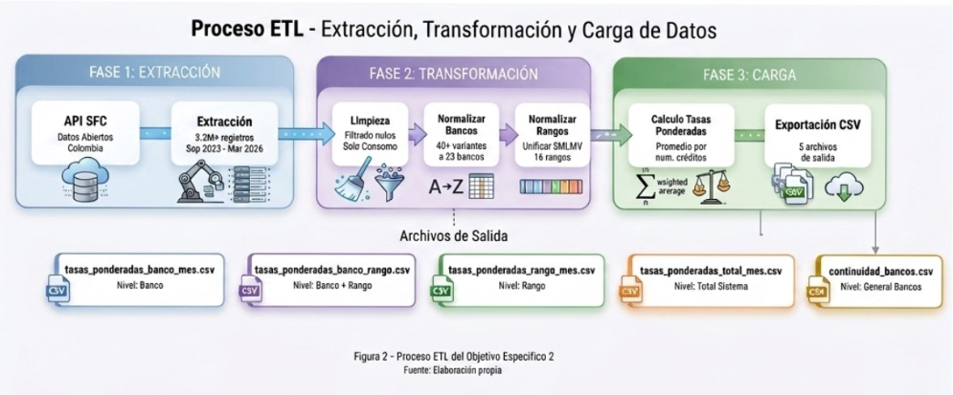
Figuras 3-Proceso general desarrollado. Generada por Gemini

4.4 Construcción de archivo listo para modelado

Todo el proceso ETL permitió construir una base de datos histórica reproducible, limpia y lista para modelado a partir de información pública de la Superintendencia Financiera de Colombia. Los principales hallazgos de esta etapa son:

Tabla 4-VARIABLES A USAR EN EL MODELADO
Variable | Tipo de dato | Descripción | Observación
fecha_corte | Fecha | Fecha de corte del reporte mensual | Puede tener múltiples fechas por mes
nombre_entidad | Texto | Nombre original del banco en la API | Requiere normalización — varía entre períodos
banco | Texto | Nombre normalizado del banco | Unifica variantes del mismo banco
rango_monto_desembolsado | Texto | Rango original de monto en la API | Cambia de granularidad en el histórico
rango_monto | Texto | Rango normalizado en 6 categorías SMLMV | Agrupa rangos históricos inconsistentes
tasa_efectiva_promedio | Numérico | Tasa de interés efectiva por registro | Rango observado: 5% a 25.19%
numero_de_creditos | Numérico | Créditos reportados en ese registro | Base del cálculo de tasa ponderada
tasa_ponderada | Numérico | Tasa promedio ponderada por créditos | Variable objetivo del modelado

El hallazgo más relevante de esta etapa fue la detección del cambio de granularidad en los rangos de monto a lo largo del histórico, que hizo necesaria la normalización en seis categorías SMLMV para garantizar la comparabilidad de las series temporales. Sin esta normalización, los modelos predictivos hubiesen operado sobre series artificialmente discontinuas que no reflejan el comportamiento real de las tasas por banco.
Igualmente relevante fue la identificación del cambio de nombre de Scotiabank Colpatria a Banco Davibank, que de no haber sido detectado y corregido hubiese generado dos series temporales separadas para la misma entidad, reduciendo artificialmente la historia disponible para el modelado de este banco.
Finalmente, la construcción de los tres niveles de agregación (banco-rango-mes, banco-mes y total-mes) y la evaluación de aptitud por serie sientan las bases de la estrategia jerárquica de modelado con fallback que se describe en el Capítulo 5, garantizando que el sistema pueda generar predicciones para todas las combinaciones banco-rango independientemente de la disponibilidad de datos históricos en cada una de ellas.

4.5 Análisis de tendencias temporales
El análisis de las series temporales reveló una tendencia descendente generalizada en las tasas de interés durante el período de estudio (septiembre de 2023 a marzo de 2026), consistente con el ciclo de reducción de las tasas de referencia establecido por el Banco de la República. (OJO CONSULTAR ESTO).
Se identificaron los siguientes patrones:
- Las tasas de interés más altas corresponden a los rangos de menor monto (0 a 3 SMLMV).
- Los bancos tradicionales presentan una menor variabilidad en sus tasas en comparación con los bancos digitales.
- Se evidencia una estacionalidad leve durante los meses de diciembre y enero.

5. Capítulo 5 - Modelos de machine learning para la predicción mensual de tasas promedio ponderadas.

5.1 Selección de la técnica de modelado
Para abordar el problema de predicción de tasas efectivas de crédito de consumo, se evaluaron seis técnicas de modelado de Machine Learning, seleccionadas por su capacidad para manejar series temporales y datos tabulares los cuales fueron:

- XGBoost (Extreme Gradient Boosting): Algoritmo de gradient boosting basado en árboles de decisión, reconocido por su alto rendimiento en competencias de ciencia de datos y su capacidad para manejar relaciones no lineales.
- RandomForest:Método de ensemble que combina múltiples árboles de decisión mediante bagging, proporcionando robustez ante el sobreajuste y buena interpretabilidad.
- ExtraTrees (Extremely Randomized Trees): Variante de RandomForest que introduce mayor aleatoriedad en la selección de splits, lo que puede mejorar la generalización en ciertos escenarios.
- HistGradientBoosting: Implementación de gradient boosting basada en histogramas de Scikit-learn, optimizada para grandes volúmenes de datos con soporte nativo para valores faltantes.
- Ridge Regression: Modelo de regresión lineal con regularización L2, útil como baseline lineal para comparar contra modelos más complejos.
- ElasticNet: Combinación de regularización L1 y L2, que permite selección de variables mientras mantiene estabilidad en presencia de multicolinealidad.
- Modelos Baseline (Referencias):
- baseline_tasa_actual: Modelo de referencia que utiliza la tasa del periodo actual como predicción del periodo futuro.
- baseline_naive_lag1: Modelo que utiliza el valor del mes anterior (lag 1) como predicción.
- baseline_media_movil_3: Modelo que utiliza el promedio móvil de los últimos 3 meses como predicción.
- baseline_media_movil_6: Modelo que utiliza el promedio móvil de los últimos 6 meses como predicción.

La selección de estos modelos responde a la necesidad de evaluar tanto enfoques lineales como no lineales, así como métodos de ensemble que puedan capturar patrones complejos en la evolución temporal de las tasas de interés.

5.2 Diseño del experimento
El diseño experimental se estructuró considerando los siguientes parámetros:
Horizonte de predicción: Se definió un horizonte de predicción T+3, correspondiente a 3 meses hacia el futuro. Esta ventana temporal fue seleccionada por ser relevante para la planificación financiera de las entidades bancarias y los consumidores.
Optimización de hiperparámetros: Se implementó optimización bayesiana mediante la librería Optuna, ejecutando 80 trials por modelo para encontrar la configuración óptima de hiperparámetros. Los parámetros optimizados incluyeron:
- XGBoost: learning_rate, max_depth, n_estimators, subsample, colsample_bytree
- RandomForest/ExtraTrees: n_estimators, max_depth, min_samples_split, min_samples_leaf
- Ridge/ElasticNet: alpha, l1_ratio (solo ElasticNet)

Niveles jerárquicos de análisis:
Los modelos fueron entrenados y evaluados en cuatro niveles de agregación:
- Nivel banco_rango: 119 combinaciones únicas de entidad bancaria y rango de monto
- Nivel banco: 17 entidades bancarias agregadas
- Nivel rango: 7 rangos de monto agregados
- Nivel total: una serie agregadas del sistema financiero completo

Estrategia de validación:
El conjunto de datos se dividió en tres particiones temporales fijas: los primeros 19 meses para entrenamiento, los 6 meses siguientes para validación y los últimos 6 meses para test. Este esquema respeta la naturaleza secuencial de las series temporales y evita la fuga de información.

5.3 Ingeniería de características

Se construyeron las siguientes variables predictoras a partir de la serie temporal de tasas:
- Variables de rezago (Lags de tasa): tasa de hace 1, 2, 3, 4, 6 y 12 meses
- Medias móviles: promedio y desviación estándar de los últimos 3 y 6 meses
- Diferencias: cuánto cambió la tasa respecto al mes anterior y al de hace 3 meses
- Variables de tiempo: mes del año, trimestre y tendencia temporal
- Variables de volumen: logaritmo del número de créditos y registros
- Variables categóricas:
  - banco: Entidad bancaria codificada mediante OneHotEncoding dentro del pipeline de scikit-learn.
  - rango_monto: Rango de monto del crédito codificado mediante OneHotEncoding dentro del pipeline de scikit-learn.

5.4 Construcción del modelo

Periodo de entrenamiento:
Los modelos fueron entrenados con datos históricos desde septiembre de 2023 hasta marzo de 2026, comprendiendo 31 meses de observaciones. Este periodo captura la tendencia descendente de las tasas de interés en Colombia, influenciada por las políticas monetarias del Banco de la República.

Frameworks utilizados:
- Scikit-learn: Para modelos Ridge, ElasticNet, RandomForest y ExtraTrees
- XGBoost: Para el modelo XGboost y HistGradientBoosting
- Optuna: Para optimización de hiperparámetros
- Pandas: Para manipulación y procesamiento de datos

5.5 Evaluación del modelo

Métricas de evaluación:
Se utilizaron cuatro métricas complementarias para evaluar el desempeño de los modelos:
- R² (Coeficiente de determinación): Mide la proporción de varianza explicada por el modelo. Valores cercanos a 1 indican mejor ajuste.
- MAE (Mean Absolute Error): Error absoluto medio en puntos porcentuales. Indica la desviación promedio de las predicciones respecto a los valores reales.
- RMSE (Root Mean Squared Error): Raíz del error cuadrático medio. Penaliza más los errores grandes que el MAE.
- SMAPE (Symmetric Mean Absolute Percentage Error): Error porcentual simétrico, útil para comparar errores relativos.
- n: Cantidad de combinaciones únicas

Resultados de las métricas por cada uno de los niveles:

Tabla 5-métricas de banco rango
Modelo | TIpo | R² | MAE | RMSE | SMAPE | N
baseline_tasa_actual | Baseline | 0.810410 | 0.934599 | 1.523545 | 5.123787 | 661
baseline_naive_lag1 | Baseline | 0.778198 | 1.089746 | 1.647898 | 5.812224 | 661
baseline_media_movil_3 | Baseline | 0.800479 | 1.086276 | 1.562939 | 5.864561 | 661
baseline_media_movil_6 | Baseline | 0.811596 | 1.093558 | 1.518770 | 5.913753 | 661
XGBoost | Maching learning | 0.786565 | 1.304932 | 1.616515 | 6.728906 | 661
RandomForest | Maching learning | 0.772989 | 1.305977 | 1.667134 | 6.837137 | 661
ExtraTrees | Maching learning | 0.772807 | 1.284964 | 1.667804 | 6.712798 | 661
HistGradientBoosting | Machine Learning | 0.774124 | 1.305723 | 1.662963 | 6.884636 | 661
Ridge | Maching learning | 0.507903 | 2.008045 | 2.454555 | 10.630111 | 661
ElasticNet | Maching learning | 0.743140 | 1.343812 | 1.773353 | 7.152908 | 661

Tabla 6-métricas de banco
Modelo | Tipo | R² | MAE | RMSE | SMAPE | N
baseline_tasa_actual | Baseline | 0.891665 | 0.900043 | 1.279304 | 5.317198 | 126
baseline_naive_lag1 | Baseline | 0.856145 | 1.078705 | 1.474180 | 6.225560 | 126
baseline_media_movil_3 | Baseline | 0.867976 | 1.049496 | 1.412259 | 5.819501 | 126
baseline_media_movil_6 | Baseline | 0.875240 | 1.036163 | 1.372860 | 5.730045 | 126
XGBoost | Maching learning | 0.694122 | 1.646178 | 2.149624 | 9.400378 | 126
RandomForest | Maching learning | 0.808369 | 1.387094 | 1.701458 | 7.347359 | 126
ExtraTrees | Maching learning | 0.820217 | 1.347665 | 1.648021 | 7.134408 | 126
HistGradientBoosting | Machine Learning | 0.673419 | 1.546010 | 2.221181 | 9.118386 | 126
Ridge | Maching learning | 0.560651 | 2.168314 | 2.576282 | 11.989442 | 126
ElasticNet | Maching learning | 0.561753 | 2.167791 | 2.573049 | 11.973467 | 126

Tabla 7-MÉTRICAS DE RANGO
Modelo | TIpo | R² | MAE | RMSE | SMAPE | N
baseline_tasa_actual | Baseline | 0.784475 | 0.535604 | 0.700076 | 2.497880 | 36
baseline_naive_lag1 | Baseline | 0.719564 | 0.641270 | 0.798570 | 2.962582 | 36
baseline_media_movil_3 | Baseline | 0.672600 | 0.702190 | 0.862850 | 3.230003 | 36
baseline_media_movil_6 | Baseline | 0.653095 | 0.757455 | 0.888181 | 3.465098 | 36
XGBoost | Maching learning | 0.417596 | 0.948831 | 1.150822 | 4.379930 | 36
RandomForest | Maching learning | 0.246174 | 1.057342 | 1.309277 | 4.899157 | 36
ExtraTrees | Maching learning | 0.569739 | 0.808361 | 0.989150 | 3.702803 | 36
HistGradientBoosting | Machine Learning | 0.310407 | 1.023018 | 1.252255 | 4.729001 | 36
Ridge | Maching learning | 0.165551 | 1.350677 | 1.628028 | 6.402767 | 36
Elasticnet | Maching learning | 0.193998 | 1.362866 | 1.647775 | 6.479527 | 36

Tabla 8-métricas de total
Modelo | TIpo | R² | MAE | RMSE | SMAPE | N
baseline_tasa_actual | Baseline | -0.239994 | 0.541163 | 0.616297 | 2.404778 | 6
baseline_naive_lag1 | Baseline | -1.133702 | 0.695111 | 0.808439 | 3.097470 | 6
baseline_media_movil_3 | Baseline | -1.910349 | 0.816205 | 0.944176 | 3.626941 | 6
baseline_media_movil_6 | Baseline | -2.067559 | 0.820546 | 0.969342 | 3.624895 | 6
XGBoost | Maching learning | -2.125512 | 0.846377 | 0.978455 | 3.695836 | 6
RandomForest | Maching learning | -0.438854 | 0.500853 | 0.663879 | 2.218300 | 6
ExtraTrees | Maching learning | -0.757429 | 0.590325 | 0.733701 | 2.622483 | 6
HistGradientBoosting | Machine Learning | -3.353217 | 0.965284 | 1.154744 | 4.193509 | 6
Ridge | Maching learning | -1.263461 | 0.680576 | 0.832659 | 3.015143 | 6
ElasticNet | Maching learning | -4.669755 | 1.162298 | 1.317840 | 5.256759 | 6

Nota: El estos casos el R² negativo en el nivel total se debe a la escasez de observaciones (solo 6 puntos de validación), lo cual no permite una evaluación estadísticamente significativa.

5.6 Resultados del modelado

Hallazgos principales:
- Los modelos baseline superaron consistentemente a los modelos de Machine Learning en todos los niveles jerárquicos. Esto indica que las tasas de credito de consumo en Colombia presentan alta inercia y estabilidad a corto plazo (3 meses), donde la mejor prediccion es utilizar valores historicos recientes.
- El baseline_tasa_actual fue el mejor modelo para los niveles banco, rango y total, mientras que baseline_media_movil_6 fue el mejor para el nivel banco_rango.
- Los modelos de Machine Learning (XGBoost, RandomForest, ExtraTrees) obtuvieron desempeno inferior a los baselines, sugiriendo que la complejidad adicional no aporta valor predictivo para este tipo de series temporales financieras.
- Los modelos lineales (Ridge, ElasticNet) presentaron el peor desempeno en todos los niveles, indicando que las relaciones en los datos no son puramente lineales pero tampoco requieren modelos complejos.

Resumen de predicciones generadas:
- Total de predicciones: 119
- Mes base: marzo 2026
- Mes de predicción: junio 2026 (T+3 desde marzo 2026)
- Modelo predominante: baseline_media_movil_6
- Tasa promedio predicha: Aproximadamente 21%
- Total de créditos en la base: 162.054

Modelo recomendado:
Basándose en los criterios de R² y MAE, se recomienda aplicar una estrategia diferenciada según el nivel jerárquico: para el nivel banco_rango se recomienda el modelo baseline_media_movil_6, mientras que para los niveles banco, rango y total el modelo baseline_tasa_actual ofrece el mejor desempeño. En todos los casos, los modelos baseline demostraron mayor precisión que los algoritmos de Machine Learning evaluados, lo que refleja la alta estabilidad de las tasas de crédito de consumo en Colombia a un horizonte de tres meses.

Tabla 9-mejor modelo en cada combinación
nivel de criterio | Modelo Recomendado | R2 | MAE | RMSE | SMAPE | N
banco | baseline_tasa_actual | 0.891665 | 0.900043 | 1.279304 | 5.317198 | 126
banco_rango | baseline_media_movil_6 | 0.875240 | 1.036163 | 1.372860 | 5.730045 | 661
rango | baseline_tasa_actual | 0.784475 | 0.535604 | 0.700076 | 2.497880 | 36
total | baseline_tasa_actual | -0.239994 | 0.541163 | 0.616297 | 2.404778 | 6

Criterio: Modelo aceptado: R2 >= baseline y MAE/RMSE dentro de tolerancia

Conclusión del modelado:
Los modelos baseline demostraron ser los más efectivos para la predicción de tasas de crédito de consumo de libre inversión en Colombia. Esto indica que las tasas presentan alta inercia y estabilidad a corto plazo (3 meses), donde la mejor estrategia predictiva es utilizar valores históricos recientes (tasa actual o promedios móviles) en lugar de modelos de Machine Learning más complejos.

6. capítulo 6 - Despliegue de la herramienta analítica.

6.1 Planificación del despliegue
Objetivo del despliegue:
Desarrollar un dashboard interactivo que permita a usuarios no técnicos explorar y comprender los resultados del modelo predictivo de tasas de crédito de consumo.
Requerimientos funcionales:
- Visualización de KPIs principales (predicciones, tasas promedio, mínimas y máximas)
- Filtros interactivos por entidad bancaria y rango de monto
- Ranking de bancos por tasa predicha
- Comparación visual del desempeño de los modelos
- Acceso vía web sin necesidad de instalación local
- Actualización dinámica al aplicar filtros
Requerimientos no funcionales:
- Tiempo de carga inicial menor a 5 segundos
- Interfaz responsive para diferentes dispositivos
- Paleta de colores oscura para reducir fatiga visual
- Gráficos interactivos con tooltips informativos

6.2 Arquitectura del sistema
El sistema implementado sigue una arquitectura de Machine Learning con Batch Processing y Dashboard Web, compuesta por tres capas principales:
Capa de datos (ETL):
- Fuente: API de la Superintendencia Financiera de Colombia
- Proceso: Extracción, transformación y carga de datos históricos
- Salida: Archivos CSV con tasas ponderadas por banco, rango y mes
Capa de modelado (Machine Learning):
- Entrada: CSVs generados por el ETL
- Proceso: Entrenamiento de modelos, optimización de hiperparámetros, generación de predicciones
- Salida: CSVs con predicciones y métricas de evaluación
Capa de presentación (Dashboard):
- Entrada: CSVs de predicciones y métricas
- Proceso: Carga de datos, aplicación de filtros, generación de visualizaciones
- Salida: Interfaz web interactiva
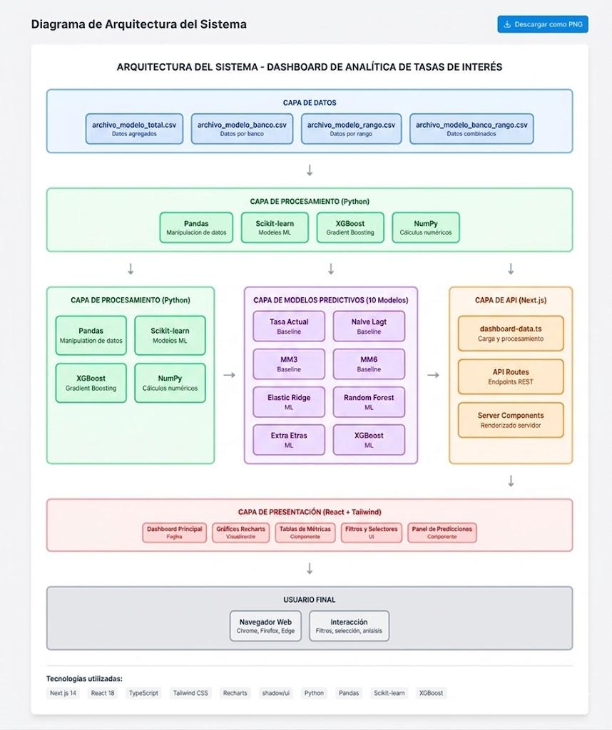
Figuras 4-Arquitectura del sistema ML. Generada con Gemini

6.3 Stack tecnológico
El desarrollo del dashboard utilizó las siguientes tecnologías:
Tabla 10-tecnologías para el despliegue
Componente | Tecnología | Versión | Justificación
Lenguaje para ML y web | Python | 3.10 | Ecosistema maduro
Framework web de dashboards | Streamlit | 1.36+ | Desarrollo rápido
Visualización interactiva de alta calidad | Plotly | 5.18+ | Gráficos
Procesamiento eficiente de dataframes | Pandas | 2.0+ | Manipulación
Procesamiento numérico | NumPy | 1.24+ | Operaciones
Versionamiento y colaboración | Git/GitHub | - | Control de versiones y colaboración
Despliegue integrado con GitHub | Streamlit Cloud | - | Hosting gratuito

6.4 Componentes del dashboard
El dashboard se compone de los siguientes elementos:
Sidebar (Panel lateral):
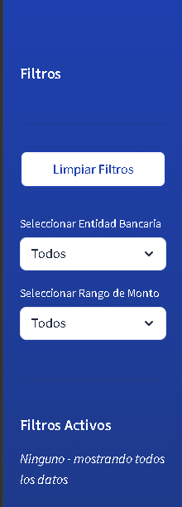
Figuras 5-filtros del dashboard. Fuente Propia
El panel lateral izquierdo del dashboard concentra las funcionalidades de filtrado y navegación del sistema. Su diseño incorpora un fondo de color azul oscuro (#1E3A5F), seleccionado con el propósito de reducir la fatiga visual del usuario y generar un contraste adecuado con el área principal de visualización de contenidos.
Los componentes que conforman este panel son los siguientes:
1) Título “Filtros”.
Corresponde al encabezado principal del panel y tiene como finalidad identificar de manera clara la sección destinada al filtrado de información.
2) Botón “Limpiar Filtros”.
Se presenta como un botón de color blanco con bordes redondeados que permite restablecer todas las selecciones realizadas por el usuario a su estado inicial. Al activarse, los filtros vuelven a la opción predeterminada “Todos”, posibilitando la visualización completa de los datos disponibles.
3) Selector “Seleccionar Entidad Bancaria”.
Este elemento corresponde a una lista desplegable que permite filtrar la información según una entidad bancaria específica. Incluye la opción “Todos”, configurada como valor predeterminado, así como las veintiuna entidades bancarias disponibles en el sistema, entre las que se encuentran Banco de Bogotá, Bancolombia, Davivienda y BBVA Colombia, entre otras.
4) Selector “Seleccionar Rango de Monto”.
Consiste en una lista desplegable destinada a filtrar los registros de acuerdo con el rango del crédito expresado en Salarios Mínimos Legales Mensuales Vigentes (SMLMV). Las categorías disponibles abarcan desde “Menor o igual a 3 SMLMV” hasta “Mayor a 100 SMLMV”, incluyendo diferentes intervalos intermedios que facilitan el análisis segmentado de la información.
5) Sección “Filtros Activos”.
Esta área proporciona información sobre el estado actual de los filtros aplicados. Cuando no existen filtros seleccionados, se muestra el mensaje “Ninguno – mostrando todos los datos”, representado en texto cursivo de color amarillo dorado para facilitar su identificación visual.
6) Información general del dashboard.
En la parte inferior del panel lateral se presenta información descriptiva relacionada con el sistema, incluyendo el nombre del proyecto, la fuente de los datos, el período de análisis y el horizonte de predicción. Específicamente, se muestran los siguientes elementos:
- Proyecto: Dashboard de predicción de tasas de crédito de consumo en Colombia.
- Fuente de datos: Superintendencia Financiera de Colombia (Superfinanciera).
- Período de análisis: septiembre de 2023 a marzo de 2026.
- Horizonte de predicción: junio de 2026 (T+3).
En conjunto, estos componentes permiten al usuario realizar consultas específicas, segmentar la información de acuerdo con distintos criterios y acceder rápidamente a los datos relevantes para el análisis de tasas de crédito de consumo en Colombia.
Panel de KPIs:

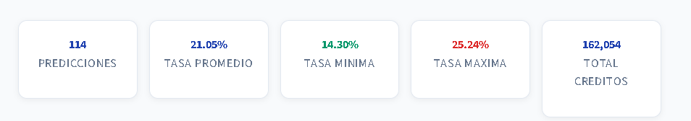
Figuras 6-Panel de KPIs principales del dashboard. Fuente propia.

El panel de indicadores clave de rendimiento (Key Performance Indicators – KPI) se encuentra ubicado en la parte superior del área principal de contenido del dashboard. Su función es proporcionar una visión resumida e inmediata de los resultados generados por el sistema de predicción. Este panel está compuesto por cinco tarjetas dispuestas horizontalmente, cada una con fondo blanco, bordes redondeados y una sombra sutil que aporta profundidad visual y mejora la experiencia de usuario.
Los indicadores presentados son los siguientes:
1) Predicciones (114).
Este indicador muestra el número total de combinaciones entre entidades bancarias y rangos de monto para las cuales el sistema generó predicciones. El valor de 114 corresponde a las combinaciones únicas disponibles en el conjunto de datos analizado. Este indicador se actualiza dinámicamente cuando el usuario aplica filtros, reflejando únicamente las observaciones que cumplen con los criterios seleccionados.
2) Tasa Promedio (21,05 %).
Representa la media aritmética de todas las tasas de interés predichas por el modelo. Su cálculo se realiza mediante el promedio simple de las 114 predicciones disponibles. El valor se presenta en color azul oscuro, asociado a información de carácter neutral y descriptivo, permitiendo al usuario identificar rápidamente el comportamiento general de las tasas estimadas.
3) Tasa Mínima (14,30 %).
Este indicador muestra el valor más bajo de tasa de interés predicha dentro del conjunto de datos analizado. Se presenta en color verde para destacar que corresponde al escenario más favorable para los consumidores desde la perspectiva del costo financiero. Generalmente, este valor se asocia con entidades bancarias que ofrecen condiciones competitivas para créditos de montos elevados.
4) Tasa Máxima (25,24 %).
Corresponde al valor más alto de tasa de interés estimada por el sistema de predicción. El indicador se presenta en color rojo con el propósito de resaltar que representa la condición menos favorable para el consumidor. Habitualmente, estas tasas se observan en segmentos de crédito de menor cuantía o en entidades con políticas de mayor costo financiero.
5) Total Créditos (162.054).
Representa la suma total de los créditos históricos considerados para el entrenamiento y validación de los modelos predictivos. Este indicador proporciona una referencia sobre el volumen de información utilizado en el proceso de análisis y generación de predicciones. Al igual que los demás indicadores, su valor se actualiza dinámicamente de acuerdo con los filtros seleccionados por el usuario.
En conjunto, estos indicadores permiten obtener una visión general del comportamiento de las tasas de crédito de consumo predichas, facilitando la identificación de tendencias, valores extremos y la magnitud de la información utilizada en el proceso analítico. Este resumen ejecutivo contribuye a una interpretación rápida y eficiente de los resultados presentados por el dashboard.
Pestañas de contenido:
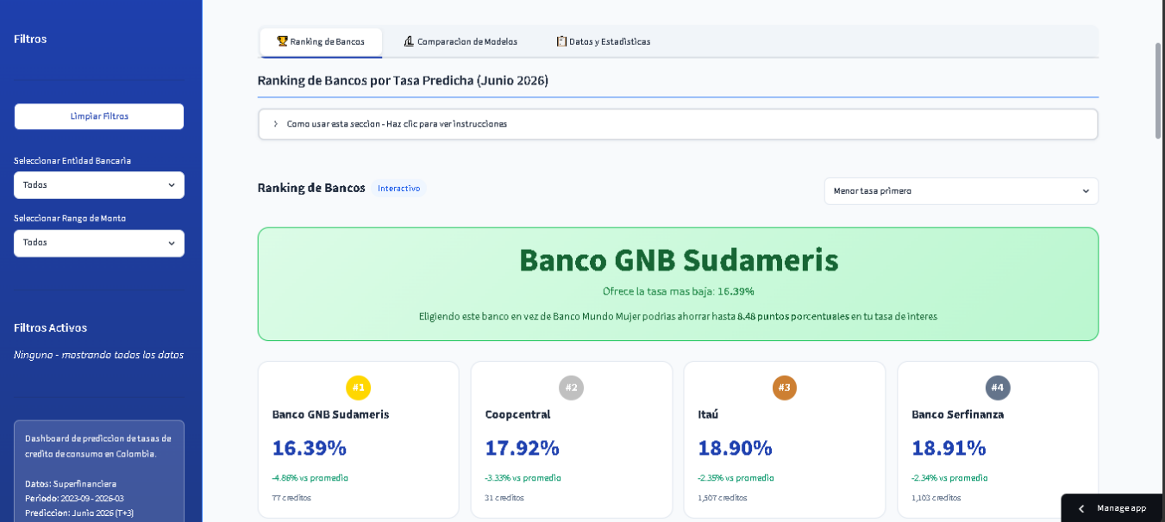
Figuras 7-KPIs con los mejores bancos. Fuente propia.

La pestaña Ranking de Bancos constituye la vista principal del dashboard y tiene como objetivo presentar una clasificación interactiva de las entidades bancarias de acuerdo con la tasa de interés predicha para el período de análisis. Esta funcionalidad permite identificar de manera rápida las entidades que ofrecen las condiciones crediticias más favorables y comparar su desempeño respecto al promedio general del sistema.
Encabezado de la sección
En la parte superior de la interfaz se encuentra el título “Ranking de Bancos por Tasa Predicha (Junio 2026)”, el cual informa de forma explícita el propósito de la visualización y el horizonte temporal considerado en las predicciones.
Adicionalmente, se incorpora un panel desplegable denominado “Cómo usar esta sección”, diseñado para proporcionar instrucciones y orientación al usuario sobre la interpretación de los resultados y la utilización de las herramientas disponibles en la pestaña.
Tarjeta destacada del banco líder
Debajo del encabezado se presenta una tarjeta resaltada con fondo verde claro, cuyo propósito es destacar visualmente la entidad bancaria con la tasa de interés predicha más baja dentro del conjunto analizado.
Para el período evaluado, la entidad mejor posicionada es Banco GNB Sudameris, con una tasa de interés predicha de 16,39 %. La tarjeta incluye además un mensaje comparativo orientado a facilitar la toma de decisiones, indicando que la elección de esta entidad en lugar de Banco Mundo Mujer podría representar un ahorro de hasta 8,48 puntos porcentuales en la tasa de interés aplicada al crédito.
Esta presentación permite identificar de forma inmediata la alternativa más favorable disponible dentro del ranking.
Tarjetas de clasificación (Top 4)
La sección principal del ranking está compuesta por cuatro tarjetas que muestran las entidades bancarias con mejor desempeño según la tasa de interés predicha. Cada tarjeta incluye la posición ocupada dentro de la clasificación, el nombre de la entidad, la tasa estimada, la diferencia respecto al promedio general del sistema y el número de créditos históricos asociados.
Las entidades mejor clasificadas son las siguientes:
1) Banco GNB Sudameris.
Ocupa la primera posición del ranking con una tasa de interés predicha de 16,39 %, equivalente a 4,66 puntos porcentuales por debajo del promedio general. La entidad registra un historial de 77 créditos dentro de la base de datos analizada.
2) Coopcentral.
Se ubica en la segunda posición con una tasa de interés predicha de 17,92 %, situándose 3,33 puntos porcentuales por debajo del promedio del sistema. Cuenta con un total de 31 créditos históricos registrados.
3) Itaú.
Ocupa el tercer lugar con una tasa de interés estimada de 18,90 %, valor que representa una diferencia de 2,35 puntos porcentuales inferior al promedio general. La entidad posee un historial de 1.507 créditos considerados en el análisis.
4) Banco Serfinanza.
Se posiciona en el cuarto lugar con una tasa predicha de 18,91 %, equivalente a 2,34 puntos porcentuales por debajo del promedio del sistema. Registra un total de 1.103 créditos históricos en la base de datos utilizada.
Elementos visuales de las tarjetas
Cada tarjeta de clasificación incorpora un indicador numérico de posición representado mediante un círculo que contiene el número correspondiente dentro del ranking. Asimismo, se destacan el nombre de la entidad bancaria y la tasa de interés predicha mediante tipografía de mayor tamaño para facilitar su identificación. Complementariamente, se presenta la diferencia porcentual respecto al promedio general y el número de créditos históricos asociados a cada entidad, proporcionando contexto adicional para la interpretación de los resultados.
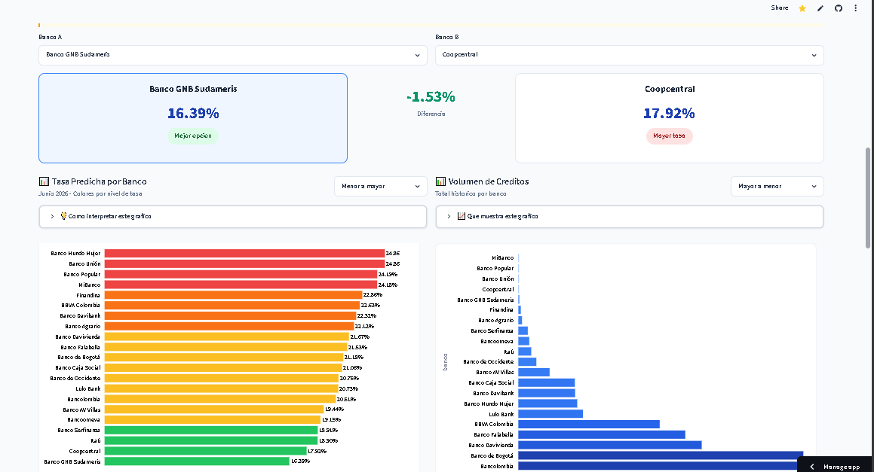
Figuras 8-Graficas del ranking de bancos. Fuente propia.

La sección Comparador de Bancos permite realizar un análisis comparativo entre dos entidades financieras seleccionadas por el usuario y, adicionalmente, visualizar el posicionamiento general de todas las entidades mediante representaciones gráficas. Esta funcionalidad facilita la evaluación de las diferencias en las tasas de interés predichas y proporciona información complementaria sobre el volumen histórico de créditos gestionados por cada banco.
Comparador lado a lado
El comparador presenta dos paneles ubicados de manera paralela, donde se muestran las características principales de las entidades seleccionadas.
Banco A.
En el selector izquierdo se encuentra seleccionado Banco GNB Sudameris, identificado mediante una tarjeta de color verde y la etiqueta “Mejor opción”, resaltando que corresponde a la entidad con la tasa de interés predicha más baja dentro del conjunto analizado. La tasa estimada para esta entidad es de 16,39 %.
Indicador de diferencia.
Entre ambos paneles se ubica un indicador central que muestra la diferencia porcentual entre las tasas de interés de los bancos seleccionados. En este caso, se observa una diferencia de −1,53 %, representada en color verde para indicar una ventaja favorable al elegir el Banco A en comparación con el Banco B.
Banco B.
En el selector derecho se encuentra seleccionado Coopcentral, identificado mediante una tarjeta con la etiqueta “Mayor tasa”. La tasa de interés predicha para esta entidad es de 17,92 %.
Esta disposición permite al usuario identificar de manera inmediata la magnitud de la diferencia existente entre dos alternativas de crédito y evaluar cuál ofrece mejores condiciones financieras.
Gráfico “Tasa Predicha por Banco”
La sección incorpora un gráfico de barras horizontales denominado “Tasa Predicha por Banco”, cuyo objetivo es representar visualmente las tasas de interés estimadas para todas las entidades financieras incluidas en el análisis.
Las principales características de esta visualización son las siguientes:
- Las entidades se ordenan de acuerdo con la tasa de interés predicha, desde el valor más bajo hasta el más alto.
- Se utiliza una paleta de colores tipo semáforo para facilitar la interpretación:
  - Verde para tasas bajas.
  - Amarillo para tasas intermedias.
  - Rojo para tasas elevadas.
- Se incluye un panel desplegable denominado “Cómo interpretar este gráfico”, el cual proporciona orientación sobre la lectura e interpretación de los resultados.
- El usuario dispone de un selector de ordenamiento que permite visualizar los datos de menor a mayor o de mayor a menor tasa de interés.
- El ranking se extiende desde Banco GNB Sudameris, con una tasa predicha de 16,39 %, hasta Banco Mundo Mujer, con una tasa estimada de 24,86 %.
Esta representación gráfica facilita la comparación global entre entidades y permite identificar rápidamente cuáles ofrecen condiciones más competitivas.
Gráfico “Volumen de Créditos”
Complementariamente, la pestaña incluye un gráfico de barras horizontales denominado “Volumen de Créditos”, orientado a mostrar la cantidad histórica de créditos registrados para cada entidad financiera.
Las características principales de esta visualización son las siguientes:
- Las barras representan el volumen acumulado de créditos históricos asociados a cada banco.
- Los datos se presentan ordenados de mayor a menor volumen para facilitar la identificación de las entidades con mayor participación en el mercado.
- El gráfico permite contextualizar los resultados de las tasas de interés al relacionarlos con la magnitud de la actividad crediticia de cada institución.
- Dentro del conjunto analizado, Banco de Bogotá se posiciona como la entidad con el mayor volumen histórico de créditos registrados.
La combinación de este gráfico con el análisis de tasas de interés proporciona una visión más completa del mercado financiero, permitiendo considerar tanto las condiciones crediticias ofrecidas como la relevancia y participación de cada entidad dentro del sistema.
En conjunto, la sección Comparador de Bancos constituye una herramienta de apoyo para la toma de decisiones, ya que integra información comparativa, indicadores de diferencia y visualizaciones gráficas que facilitan el análisis de las tasas de interés predichas y la participación histórica de las entidades bancarias

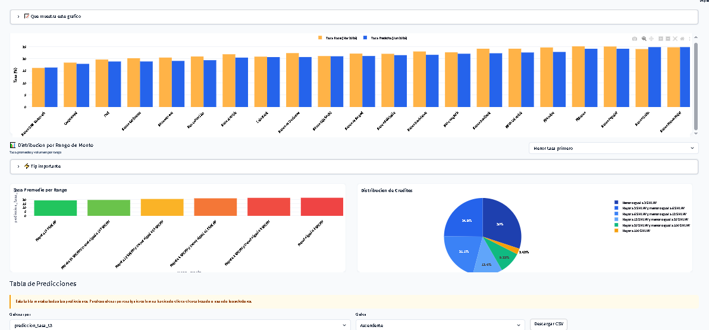
Figuras 9-Graficas de distribuciones. Fuente propia.
Esta sección muestra la relación entre las tasas base históricas y las predicciones, así como la distribución de los créditos por rangos de monto.
Gráfico de barras agrupadas: "Tasa Base vs. Tasa Predicha"
- Eje X: nombres de las 21 entidades bancarias.
- Eje Y: tasa de interés expresada en porcentaje (%).
- Barras grises: Tasa Base (marzo de 2026), correspondiente al último valor histórico conocido.
- Barras azules: Tasa Predicha (junio de 2026), correspondiente a la predicción a tres meses.
- Incluye el panel colapsable "Qué muestra este gráfico", el cual proporciona una explicación detallada de la visualización.
- Permite identificar los aumentos o disminuciones proyectados en las tasas de interés para cada entidad bancaria.
Distribución por Rango de Monto
Gráfico de barras: "Tasa Promedio por Rango"
- Presenta la tasa promedio predicha para cada rango de monto expresado en SMLMV.
- Utiliza una escala de colores tipo semáforo:
  - Verde: rangos con tasas más bajas (montos altos).
  - Amarillo: rangos con tasas intermedias.
  - Rojo: rangos con tasas más altas (montos bajos).
- Permite evidenciar que los créditos de menor monto presentan tasas de interés más elevadas.
Gráfico circular: "Distribución de Créditos"
- Muestra la proporción del total de créditos correspondiente a cada rango de monto.
- Los segmentos se encuentran etiquetados con sus respectivos porcentajes.
- Principales categorías:
  - Mayor a 100 SMLMV: 30 %.
  - Mayor a 25 SMLMV y menor o igual a 100 SMLMV: 24,28 %.
  - Menor o igual a 3 SMLMV: 21,18 %.
  - Otros rangos intermedios con participaciones porcentuales menores.

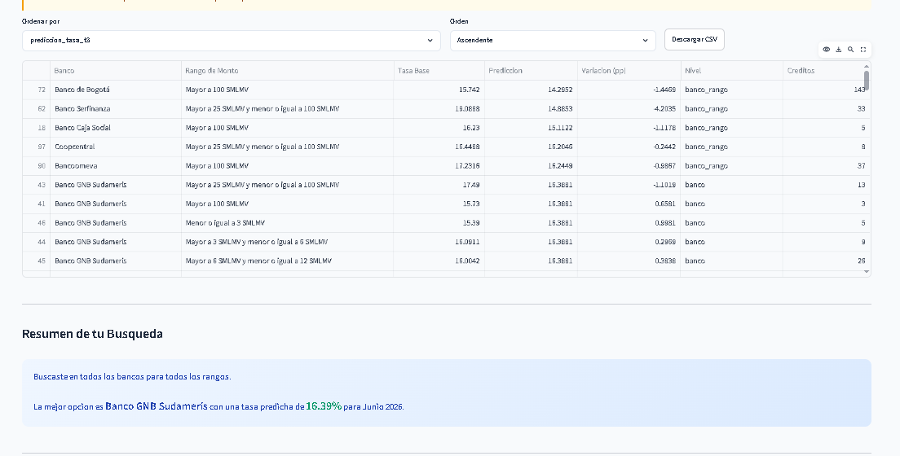
Figuras 10-Tabla estadística de predicciones. Fuente propia.
Esta sección proporciona acceso detallado a todas las predicciones en formato tabular, incorporando funcionalidades de ordenamiento, visualización y exportación de información.
Controles de la tabla:
- Selector "Ordenar por": Permite seleccionar la columna utilizada para ordenar los registros (prediccion_tasa_t3, banco, rango_monto, entre otras).
- Selector "Orden": Permite definir el sentido del ordenamiento, ya sea Ascendente o Descendente.
- Botón "Descargar CSV": Permite exportar los datos filtrados a un archivo en formato CSV.
- Íconos de visualización: Proporcionan opciones para ajustar la presentación y visualización de la tabla según las necesidades del usuario.

Pestaña 2 - Comparación de Modelos:
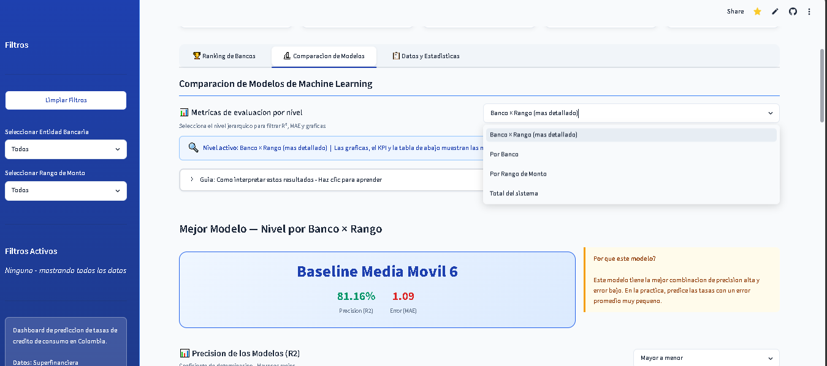
Figuras 11-Sección de comparación de modelos. Fuente propia

Esta pestaña permite evaluar y comparar el rendimiento de los 10 modelos de predicción implementados. La interfaz está diseñada para usuarios técnicos y no técnicos.
Selector de nivel de evaluación:
- Dropdown "Métricas de evaluación por nivel": Permite seleccionar el nivel de análisis de las métricas de desempeño:
  - Banco x Rango (más detallado): Métricas calculadas para cada combinación banco-rango.
  - Por Banco: Métricas agregadas por entidad bancaria.
  - Por Rango de Monto: Métricas agregadas por categoría de monto.
  - Total del sistema: Métricas globales de todo el sistema.
- Indicador visual: "Nivel activo: Banco x Rango (más detallado)".
- Panel colapsable "Guía: Cómo interpretar estos resultados": Proporciona orientación para la interpretación de las métricas presentadas.
Tarjeta del mejor modelo:
- Título: "Mejor Modelo - Nivel por Banco x Rango".
- Modelo seleccionado: Baseline Media Móvil 6.
- Métricas principales:
  - Precisión (R²): 81.16 %.
  - Error (MAE): 1.09.
- Indicador de tipo: Etiqueta "Baseline".
- Descripción: "Promedio de los últimos 6 meses".
Panel explicativo "¿Por qué este modelo?":
- Caja informativa de color amarillo con una explicación accesible para el usuario.
- Mensaje mostrado: "Este modelo tiene la mejor combinación de precisión alta y error bajo. En la práctica, predice las tasas con un error promedio muy pequeño."

Gráfico de Precisión de los Modelos (R²)
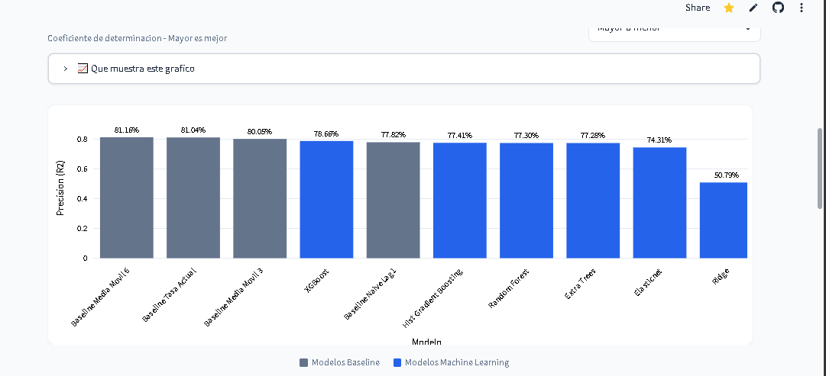
Figuras 12-Grafica de Precisión de los modelos. Fuente propia.

Este gráfico de barras verticales muestra el coeficiente de determinación (R²) de cada modelo, permitiendo comparar su capacidad predictiva.
Título: "Precisión de los Modelos (R²)"
Subtítulo: "Coeficiente de determinación - Mayor es mejor"
Interpretación del R²:
- Valores cercanos a 1 (100 %) indican que el modelo explica la mayor parte de la variabilidad de los datos.
- Valores cercanos a 0 indican una baja capacidad predictiva.
- Incluye el panel colapsable "Qué muestra este gráfico", el cual proporciona una explicación detallada sobre la interpretación de los resultados.
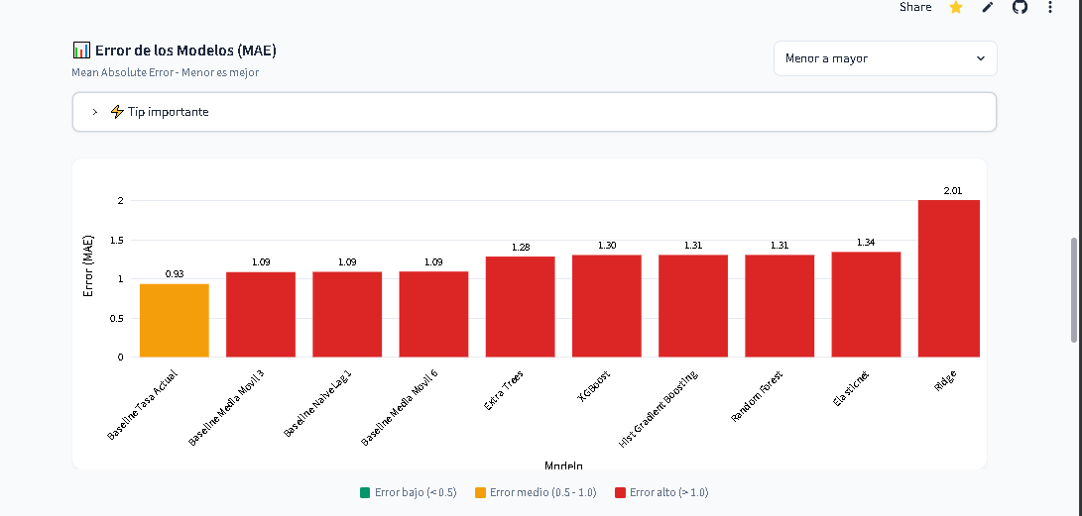
Figuras 13-Grafica de error de los modelos. Fuente propia.
Este gráfico de barras muestra el Error Absoluto Medio (MAE) de cada modelo, permitiendo comparar la magnitud promedio de los errores de predicción.
Interpretación del MAE:
- Representa el error promedio de las predicciones expresado en puntos porcentuales.
- Un MAE de 1,0 indica que, en promedio, las predicciones difieren en 1 punto porcentual respecto al valor real observado.
- Valores más bajos de MAE indican una mayor precisión del modelo.
- Incluye el panel colapsable "Tip importante", el cual proporciona recomendaciones para la correcta interpretación y comparación de los resultados.

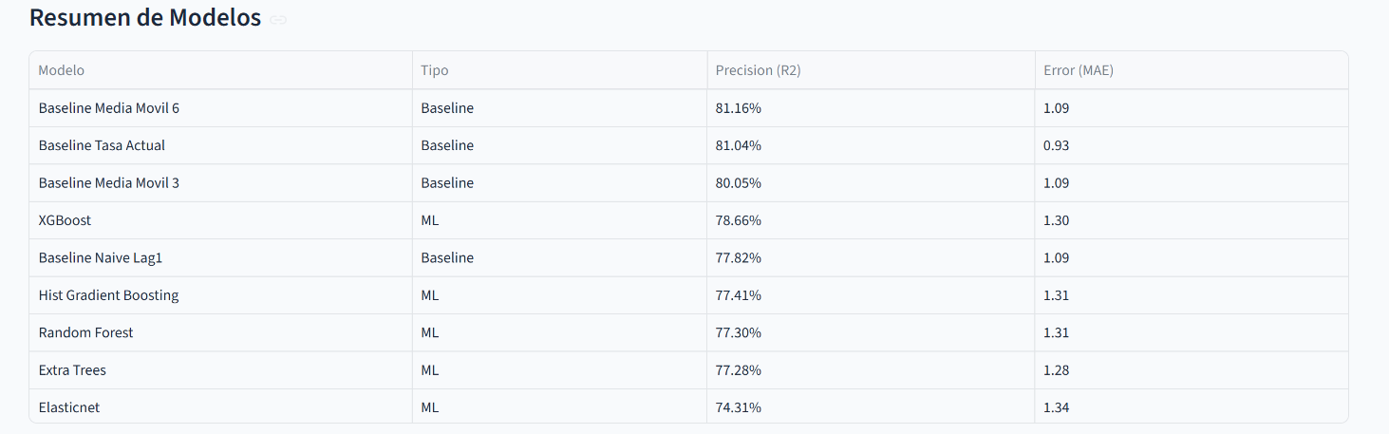
Figuras 14-Tabla resumen de modelos. Fuente propia.

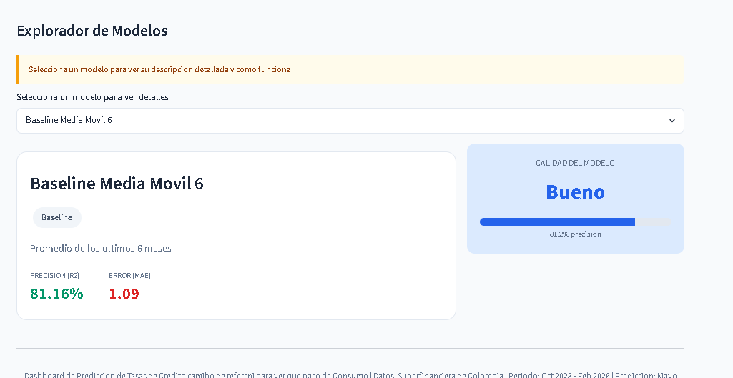
Figuras 15-sección de categorización de modelos. Fuente propia.

Esta sección permite examinar cada modelo de predicción de manera individual, proporcionando información detallada sobre su funcionamiento y rendimiento.
Selector de modelo:
- Dropdown "Selecciona un modelo para ver detalles".
- Opción seleccionada: "Baseline Media Móvil 6".
- Mensaje guía: "Selecciona un modelo para ver su descripción detallada y cómo funciona."
Tarjeta de información del modelo:
- Nombre: Baseline Media Móvil 6.
- Tipo: Baseline (etiqueta gris).
- Descripción: "Promedio de los últimos 6 meses".
- Métricas:
  - Precisión (R²): 81.16 % (texto azul).
  - Error (MAE): 1.09 (texto rojo).
Indicador de calidad del modelo:
- Título: "CALIDAD DEL MODELO".
- Calificación: "Bueno" (texto grande azul).
- Barra de progreso: 81.2 % de precisión, representada mediante una barra verde que alcanza aproximadamente el 81 % de la escala.
- Escala visual: Permite identificar la ubicación del modelo dentro del espectro de calidad según su nivel de precisión.
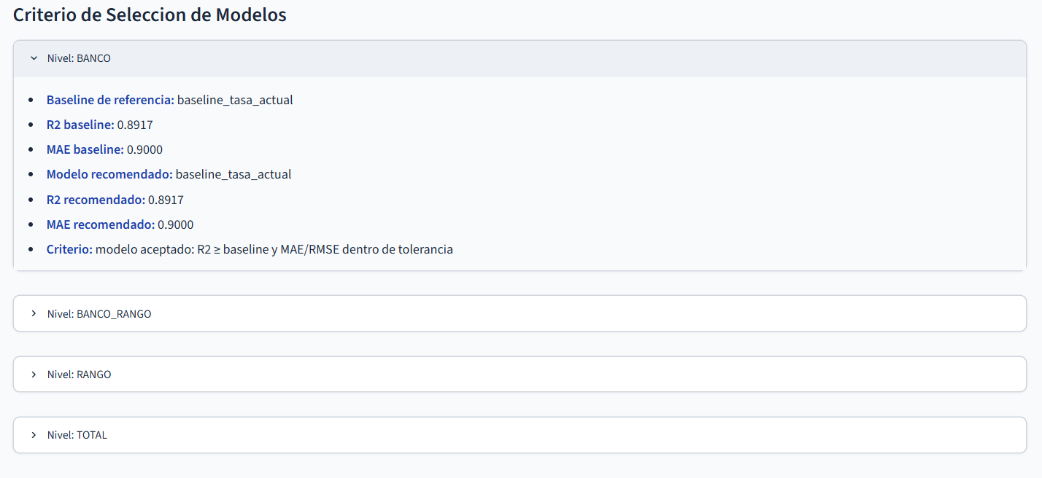
Figuras 16-Criterio de Selección de Modelos. Fuente propia.

Esta sección contiene paneles colapsables que presentan los criterios utilizados para seleccionar el modelo con mejor desempeño en cada nivel de evaluación.
Nivel BANCO (expandido):
- Baseline de referencia: baseline_tasa_actual.
- R² baseline: 0.8917.
- MAE baseline: 0.9000.
- Modelo recomendado: baseline_tasa_actual.
- R² recomendado: 0.8917.
- MAE recomendado: 0.9000.
- Criterio: modelo aceptado cuando cumple con R² ≥ baseline y presenta valores de MAE o RMSE dentro del margen de tolerancia establecido.
Otros niveles (compactados):
- Nivel BANCO_RANGO.
- Nivel RANGO.
- Nivel TOTAL.

Pestaña 3 - Datos y Estadísticas:
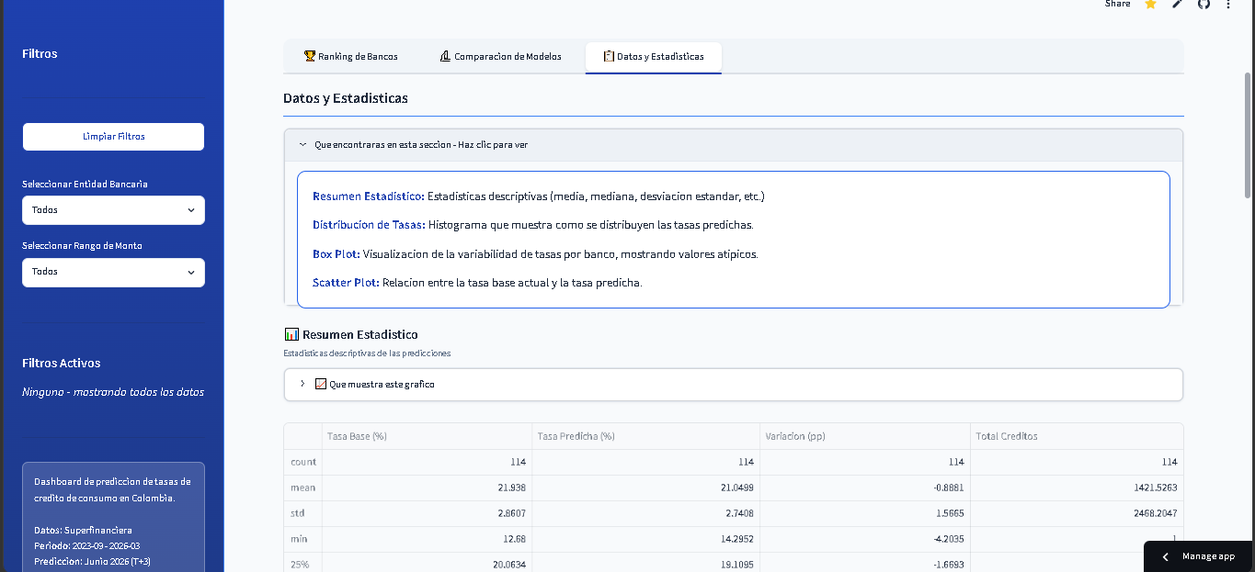
Figuras 17-Panel estadístico. Fuente propia.
Esta pestaña proporciona acceso a estadísticas descriptivas detalladas y visualizaciones exploratorias de los datos.
Panel informativo superior:
Caja colapsable "Qué encontrarás en esta sección" con el siguiente resumen:
- Resumen Estadístico: Estadísticas descriptivas como media, mediana, desviación estándar y otros indicadores.
- Distribución de Tasas: Histograma que muestra la distribución de las tasas predichas.
- Box Plot: Visualización de la variabilidad de las tasas por banco, incluyendo la identificación de valores atípicos.
- Scatter Plot: Representación de la relación entre la tasa base actual y la tasa predicha.
Sección "Resumen Estadístico":
Tabla con estadísticas descriptivas de las predicciones:
Interpretación:
- El conjunto de datos contiene 114 predicciones.
- La tasa promedio predicha es 21.05 %, ligeramente inferior a la tasa base promedio de 21.94 %.
- La variación promedio es de -0.89 puntos porcentuales, lo que indica una tendencia general a la disminución de las tasas.
- La desviación estándar de las tasas predichas es 2.74 %, lo que refleja una dispersión moderada de los valores.

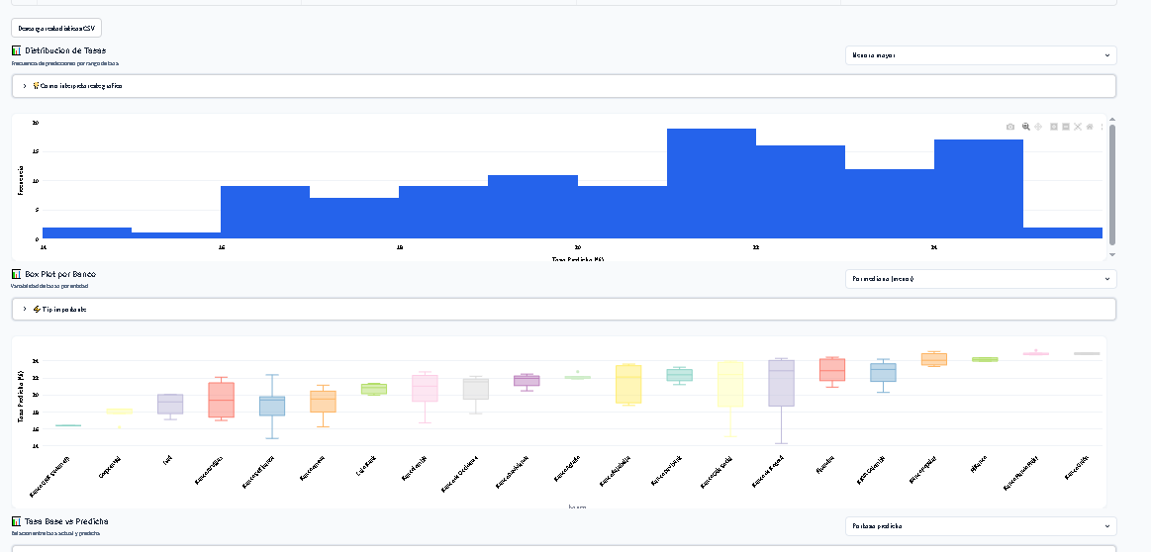
Figuras 18-Gráficos de distribución de tasas. Fuente propia.
Histograma "Distribución de Tasas"
- Título: "Distribución de Tasas".
- Subtítulo: "Frecuencia de predicciones por rango de tasa".
- Eje X: Tasa Predicha (%) en rangos comprendidos entre 14 % y 26 %.
- Eje Y: Frecuencia (número de predicciones).
- Panel colapsable: "Cómo interpretar este gráfico".
- Selector de ordenamiento: Menor a mayor.
Observaciones del histograma:
- La distribución presenta una mayor concentración de predicciones entre 20 % y 24 %.
- El pico más alto se encuentra alrededor del rango 22 % - 23 %, con aproximadamente 18 predicciones.
- Se observa una cola izquierda compuesta por valores entre 14 % y 17 %, correspondientes a las entidades con las tasas más competitivas.
- La distribución es aproximadamente unimodal y presenta una ligera asimetría negativa.
Box Plot por Banco
- Título: "Box Plot por Banco".
- Subtítulo: "Variabilidad de tasas por entidad".
- Eje X: Entidades bancarias (21 bancos).
- Eje Y: Tasa Predicha (%).
- Panel colapsable: "Tip importante".
- Selector de ordenamiento: Por mediana menor.
Interpretación del Box Plot:
Cada caja representa la distribución de las tasas predichas para una entidad bancaria específica:
- Línea central: Mediana de las tasas.
- Caja: Rango intercuartílico (Q1–Q3), donde se encuentra el 50 % central de los datos.
- Bigotes: Valores mínimo y máximo excluyendo valores atípicos.
- Puntos individuales: Valores atípicos (outliers).
Observaciones:
- Banco GNB Sudameris presenta la mediana más baja, cercana al 16 %.
- Banco Mundo Mujer presenta la mediana más alta, entre 24 % y 25 %.
- Algunas entidades muestran una alta variabilidad en sus tasas (cajas de mayor tamaño), indicando diferencias importantes según el rango de monto del crédito.
- Otras entidades presentan cajas más pequeñas, reflejando tasas más uniformes entre los distintos rangos de monto.

6.5 Estructura de archivos

El proyecto se organiza en la siguiente estructura de directorios:
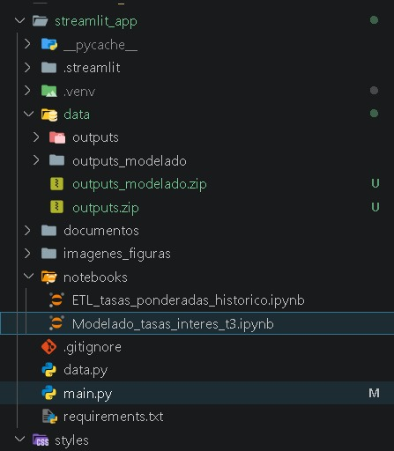
Figuras 19-Estructura de archivos del proyecto Fuente propia.

Carpetas Principales
- __pycache__/: Carpeta generada automáticamente por Python que almacena archivos bytecode compilados (.pyc). Estos archivos permiten acelerar la ejecución del programa al evitar la recompilación del código fuente en cada ejecución. Generalmente, esta carpeta no se incluye en los repositorios de control de versiones.
- .streamlit/: Contiene los archivos de configuración de Streamlit, incluyendo el archivo config.toml, donde se definen parámetros relacionados con el tema visual, la configuración del servidor y el comportamiento general de la aplicación.
- .venv/: Entorno virtual de Python utilizado para aislar las dependencias del proyecto. Incluye una instalación independiente del intérprete de Python y las bibliotecas requeridas, garantizando la compatibilidad de versiones y evitando conflictos con otros proyectos.
- data/: Carpeta principal destinada al almacenamiento y organización de los datos utilizados en el proyecto.
- data/outputs/: Almacena los archivos CSV generados durante el proceso ETL (Extracción, Transformación y Carga). Contiene los datos históricos de tasas de interés procesados y preparados para las etapas de análisis y modelado.
- data/outputs_modelado/: Contiene los resultados obtenidos durante el proceso de modelado predictivo. Incluye archivos con predicciones generadas por los diferentes modelos, métricas de evaluación y resultados de optimización de parámetros.
- documentos/: Carpeta destinada al almacenamiento de la documentación técnica y académica del proyecto, incluyendo manuales, especificaciones y documentos de soporte.
- imagenes_figuras/: Almacena capturas de pantalla del dashboard, diagramas, gráficos exportados y demás recursos visuales utilizados en la documentación y presentación del proyecto.
- notebooks/: Contiene los cuadernos de Jupyter utilizados para documentar los procesos de exploración, análisis de datos, experimentación y desarrollo de modelos.
- styles/: Carpeta que almacena los archivos de estilos personalizados utilizados para la configuración visual y la presentación de la interfaz del dashboard.
Descripción de los Notebooks
ETL_tasas_ponderadas_historico.ipynb: Notebook encargado de la extracción de datos desde la API de Datos Abiertos Colombia. Realiza consultas mensuales a la Superintendencia Financiera para obtener los registros de tasas de interés correspondientes al período comprendido entre julio de 2022 a marzo de 2026, almacenando parcialmente los datos crudos para su posterior procesamiento.
Luego se implementa el proceso completo de ETL (Extracción, Transformación y Carga) en donde se realiza la limpieza de datos nulos, la normalización de nombres de entidades bancarias, unificando más de 40 variantes identificadas en 23 entidades canónicas, la normalización de los rangos de monto expresados en SMLMV y el cálculo de las tasas ponderadas por número de créditos a diferentes niveles de agregación (rango, banco, banco-rango y total) y finalmente los resultados se descargan archivos CSV y se almacenan en una carpeta llamada outputs.
Modelado_tasas_interes_t3.ipynb: Notebook encargado de la implementación del modelado predictivo con horizonte T+3 (tres meses). Inicia con la importación de los anteriores archivos CSV, luego se procede con la construcción de 37 variables predictoras, entre ellas rezagos, medias móviles y variables de estacionalidad. Adicionalmente, contempla el entrenamiento de seis modelos de Machine Learning con optimización bayesiana mediante Optuna (80 iteraciones por modelo), la evaluación de cuatro modelos baseline y la selección del mejor modelo por nivel de agregación utilizando como criterios principales las métricas R² y MAE.

Descripción de los componentes principales
- main.py
Archivo principal que contiene toda la lógica del dashboard, incluyendo la interfaz de usuario, los filtros interactivos y las visualizaciones desarrolladas con Plotly.
- data.py
Módulo auxiliar encargado de la carga de archivos CSV y del procesamiento de los datos requeridos para las visualizaciones de la aplicación.
- data/outputs/
Directorio que contiene los archivos CSV generados por el proceso ETL, incluyendo las tasas ponderadas calculadas a diferentes niveles de agregación.
- data/outputs_modelado/
Directorio que almacena los archivos CSV correspondientes a las predicciones generadas por los modelos, las métricas de evaluación y los criterios utilizados para la selección de modelos.
- requirements.txt
Archivo que lista las dependencias necesarias para la ejecución de la aplicación, entre ellas Streamlit, Pandas, Plotly, NumPy y otras bibliotecas complementarias.
- git ignore:Archivos excluidos del repositorio

6.6 Despliegue en producción

El proceso de despliegue se realizó en tres etapas:
Etapa 1 - Versionamiento:
Se creó un repositorio en GitHub para alojar el código fuente del dashboard:
- Rama principal: main
- Commits descriptivos para tracking de cambios

Etapa 2 - Configuración de Streamlit Cloud:
Se vinculó el repositorio de GitHub con Streamlit Cloud:
- Plataforma: share.streamlit.io
- Autenticación: OAuth con cuenta de GitHub
- Configuración: Selección de repositorio, rama y archivo principal (main.py)

Etapa 3 - Despliegue automático:
Streamlit Cloud ejecuta automáticamente:
- Instalación de dependencias desde requirements.txt
- Ejecución del archivo main.py
- Asignación de URL pública
- Monitoreo de logs y reinicio automático ante errores

Actualizaciones: Cada push a la rama main del repositorio dispara un redespliegue automático, permitiendo iteraciones rápidas sin intervención manual.

6.7 Validación del despliegue

Se realizaron las siguientes pruebas para validar el correcto funcionamiento del dashboard en producción:
Pruebas funcionales:
- Verificación de carga correcta de datos (114 predicciones)
- Validación de filtros por banco y rango de monto
- Comprobación de actualización dinámica de KPIs
- Prueba de ordenamiento en gráficos
- Verificación de tooltips y elementos interactivos
Pruebas de rendimiento:
- Tiempo de carga inicial: ~3 segundos
- Tiempo de respuesta a filtros: <1 segundo
- Estabilidad bajo uso continuo: Sin errores en sesiones de 30+ minutos

Pruebas de compatibilidad:
- Navegadores probados: Chrome, Firefox, Edge
- Dispositivos: Desktop y tablet (responsive)

6.8 Mantenimiento y actualizaciones futuras

Para mantener el dashboard actualizado con nuevos datos, se requiere:
1. Ejecutar de nuevo los ambos notebooks con datos actualizados
2. Eliminar los actuales archivos CSVs de la carpeta data/outputs_modelado/ y reemplazarlos por los nuevos
3. Hacer un nuevo commit y push para actualizar el repositorio de GitHub
4. Después de ejecutar correctamente eso paso Streamlit Cloud actualizará automáticamente las gráficas y KPIS con los nuevos valores.

Capítulo 7 – Conclusiones

El presente proyecto demostró que es posible construir un sistema de predicción de tasas efectivas anuales para créditos de consumo de libre inversión en establecimientos bancarios colombianos, utilizando exclusivamente datos públicos de la Superintendencia Financiera de Colombia.
A continuación, se presentan las conclusiones derivadas del cumplimiento de cada objetivo específico:
- En relación con el primer objetivo específico, se logró extraer, limpiar y normalizar 2.235.315 registros individuales de créditos correspondientes al período septiembre 2023 – marzo 2026, mediante un proceso ETL automatizado que consume la API pública de Datos Abiertos Colombia. La normalización de más de cuarenta variantes de nombres de bancos en 23 entidades canónicas y la unificación de los rangos de monto en seis categorías SMLMV fueron pasos críticos que garantizaron la continuidad y comparabilidad de las series temporales, evidenciando que la calidad del dato de origen requiere un tratamiento riguroso antes de cualquier análisis.
- En relación con el segundo objetivo específico, el análisis exploratorio de datos confirmó una tendencia descendente generalizada en las tasas de interés durante el período analizado, consistente con el ciclo de reducción de la tasa de política monetaria del Banco de la República iniciado en 2024. Se identificó además que las tasas más bajas se concentran sistemáticamente en los rangos de mayor monto (Mayor a 100 SMLMV), mientras que los créditos de menor cuantía (Menor o igual a 3 SMLMV) presentan las tasas más elevadas, lo cual es coherente con el mayor riesgo relativo asociado a los créditos pequeños.
- En relación con el tercer objetivo específico, se entrenaron y compararon seis familias de modelos de machine learning optimizados mediante optimización bayesiana con Optuna en 80 iteraciones por modelo, aplicados en cuatro niveles jerárquicos de agregación con estrategia de fallback. El hallazgo más relevante del modelado fue que los modelos baseline superaron consistentemente a los algoritmos de machine learning en todos los niveles jerárquicos evaluados. El baseline_tasa_actual obtuvo el mejor desempeño en los niveles banco, rango y total, mientras que el baseline_media_movil_6 fue el mejor para el nivel banco_rango. Este resultado refleja la alta inercia y estabilidad de las tasas de crédito de consumo en Colombia a un horizonte de tres meses, donde la información más reciente es el predictor más poderoso.
- En relación con el cuarto objetivo específico, al desplegar los resultados del modelado en un dashboard interactivo y publicarlo en Streamlit Cloud se convierte en un sistema accesible públicamente donde cualquier ciudadano colombiano puede consultar qué banco ofrece la menor tasa efectiva anual predicha para el rango de monto de crédito que necesita, con filtros interactivos por entidad y rango de monto, ranking comparativo de bancos y estadísticas descriptivas de las predicciones.

Como conclusión general, el proyecto demostró que los datos abiertos de la Superintendencia Financiera de Colombia tienen valor predictivo concreto y pueden transformarse en herramientas de apoyo a la toma de decisiones financieras ciudadanas. La arquitectura implementada, basada en batch processing con notebooks, almacenamiento en CSV y despliegue en Streamlit Cloud, resulta funcional, reproducible y actualizable sin costos de infraestructura, sin embargo, la principal limitación identificada es la necesidad de actualización manual del sistema cuando se disponen de nuevos datos.

Capítulo 8 – Lecciones aprendidas y trabajos futuros

Lecciones aprendidas
El desarrollo del proyecto dejó aprendizajes significativos en tres dimensiones: técnica, metodológica y práctica.
Desde el punto de vista técnico, la lección más importante fue que la calidad del dato de origen determina en gran medida la calidad del resultado final. La detección tardía del cambio de granularidad en los rangos de monto a lo largo del histórico obligó a replantear la estrategia de normalización, evidenciando que el tiempo invertido en la comprensión y limpieza de los datos es tan o más valioso que el tiempo dedicado al modelado. Igualmente, la identificación del cambio de nombre de Scotiabank Colpatria a Banco Davibank demostró que las inconsistencias en datos históricos pueden generar series artificialmente discontinuas que afectan directamente la calidad de los modelos predictivos.
Desde el punto de vista metodológico, la implementación de la estrategia jerárquica de modelado con cuatro niveles de fallback fue una decisión acertada que garantizó cobertura de predicción para todas las combinaciones banco-rango, incluso cuando la historia disponible era insuficiente para modelar a nivel granular. Esta estrategia podría aplicarse en proyectos similares donde los datos tienen cobertura heterogénea entre grupos.
El resultado de que los modelos baseline superaran a los algoritmos de machine learning fue inicialmente sorprendente, pero se convirtió en un aprendizaje metodológico valioso: la complejidad de un modelo no garantiza mejor desempeño, y en series temporales con alta inercia los modelos simples pueden ser difíciles de superar. Este hallazgo refuerza la importancia de incluir siempre baselines sólidos como punto de referencia en cualquier proyecto de forecasting.
Desde el punto de vista práctico, el uso de Streamlit para el desarrollo del dashboard demostró ser una elección acertada ya que permitió construir una interfaz interactiva y desplegable sin necesidad de conocimientos de desarrollo frontend, y Streamlit Cloud facilitó el despliegue gratuito con redespliegue automático ante cada actualización del repositorio. Sin embargo, se identificó que la arquitectura actual requiere intervención manual para actualizar los datos, lo que representa una limitación operativa a mediano plazo.

Trabajos futuros
Presenta posibles mejoras, ampliaciones o nuevas líneas de trabajo que podrían desarrollarse después del proyecto. Por ejemplo:
A partir de los resultados y limitaciones identificadas durante el desarrollo del proyecto, se proponen las siguientes líneas de trabajo futuro:
Automatización del pipeline de datos: implementar un proceso de actualización automática mensual del ETL y del modelado, utilizando herramientas como Apache Airflow, GitHub Actions o servicios de cron en la nube, de manera que el dashboard se actualice sin intervención manual cuando la Superintendencia Financiera publique nuevos datos.
Incorporación de variables macroeconómicas: enriquecer el conjunto de variables predictoras con indicadores macroeconómicos como la tasa de política monetaria del Banco de la República, el índice de precios al consumidor (IPC), la tasa de desempleo y el crecimiento del PIB, con el fin de mejorar la capacidad predictiva de los modelos en períodos de cambio de ciclo económico.
Exploración de modelos de series temporales especializados: evaluar el desempeño de modelos diseñados específicamente para series temporales como Prophet, ARIMA, SARIMA y modelos de redes neuronales recurrentes (LSTM, GRU), que podrían capturar mejor los patrones de estacionalidad y tendencia presentes en las tasas de interés.
Ampliación del horizonte histórico: extender el período de análisis hacia atrás en el tiempo para incluir ciclos económicos completos, lo que permitiría a los modelos aprender patrones de mayor plazo y mejorar la robustez de las predicciones ante cambios de tendencia.
Extensión a otros productos crediticios: replicar la metodología para otros tipos de crédito como vivienda, microcrédito y tarjetas de crédito, generando un sistema integral de comparación y predicción de tasas para el mercado crediticio colombiano.
Implementación de monitoreo del modelo en producción: desarrollar un módulo de monitoreo que detecte automáticamente cuando el desempeño del modelo se deteriora respecto a los baselines, generando alertas para reentrenamiento o revisión del pipeline.
Mejora de la experiencia de usuario del dashboard: incorporar funcionalidades adicionales como comparación de cuotas mensuales entre bancos, calculadora de costo total del crédito y alertas personalizadas cuando un banco cambie significativamente su tasa predicha.

Bibliografía

- [1] Superintendencia Financiera de Colombia, "Informe de Actualidad del Sistema Financiero Colombiano," Bogotá, Colombia, Rep. Téc., 2024.
- [2] O. B. Sezer, M. U. Gudelek y A. M. Ozbayoglu, "Financial Time Series Forecasting with Deep Learning: A Systematic Literature Review: 2005–2019," Applied Soft Computing, vol. 90, 2020. [En línea]. Disponible: https://doi.org/10.1016/j.asoc.2020.106181
- [3] S. J. Taylor y B. Letham, "Forecasting at Scale," The American Statistician, vol. 72, no. 1, pp. 37–45, 2018. [En línea]. Disponible: https://doi.org/10.1080/00031305.2017.1380080.
- [4] T. Hastie, R. Tibshirani y J. Friedman, The Elements of Statistical Learning, 2nd ed. New York, NY, USA: Springer, 2009. [En línea]. Disponible: https://hastie.su.domains/ElemStatLearn/
- [5] G. James, D. Witten, T. Hastie y R. Tibshirani, An Introduction to Statistical Learning, USA, 2023. [En línea]. Disponible: https://www.statlearning.com/
- [6] T. Chen y C. Guestrin, "XGBoost: A Scalable Tree Boosting System," en Proceedings of the 22nd ACM SIGKDD International Conference on Knowledge Discovery and Data Mining, 2016, pp. 785–794. [En línea]. Disponible: https://doi.org/10.1145/2939672.2939785.
- [7] Banco de la República de Colombia, "Glosario de Términos Financieros - Tasa de Interés," 2024.
- [8] J. C. Hull, Options, Futures, and Other Derivatives, 10th ed., 2018.
- [9] R. J. Hyndman y G. Athanasopoulos, Forecasting: Principles and Practice, 3ra ed. Melbourne, Australia: OTexts, 2021. [En línea]. Disponible: https://otexts.com/fpp3/
- [10] A. Zheng y A. Casari, Feature Engineering for Machine Learning, 2018.
- [11] J. Snoek, H. Larochelle y R. P. Adams, "Practical Bayesian Optimization of Machine Learning Algorithms," 2012.
- [12] Python Software Foundation, "Python 3.10 Documentation," 2024.
- [13] W. McKinney, Python for Data Analysis, 3rd ed., 2022.
- [14] F. Pedregosa et al., "Scikit-learn: Machine Learning in Python," 2011.
- [15] T. Chen y C. Guestrin, "XGBoost: A Scalable Tree Boosting System," 2016.
- [16] T. Akiba et al., "Optuna: A Next-generation Hyperparameter Optimization Framework," 2019.
- [17] Project Jupyter, "Jupyter Notebook Documentation," 2024.
- [18] Streamlit Inc., "Streamlit Documentation," 2024.
- [19] Plotly Technologies Inc., "Plotly Python Open Source Graphing Library," 2024.
- [20] GitHub Inc., "GitHub Documentation," 2024.
- [21] Streamlit Inc., "Streamlit Community Cloud Documentation," 2024.2nd ed. New York, NY, USA: Springer, 2021. [En línea]. Disponible: https://docs.streamlit.io/streamlit-community-cloud

Anexos

- Dataset de la superintendencia financiera: https://www.datos.gov.co/Econom-a-y-Finanzas/Tasas-de-inter-s-activas-por-tipo-de-cr-dito-Hist-/w9zh-vetq/about_data

- Repositorio: github.com/camilosanchez12c/BANCOPREDICCION
- URL de acceso al dashboard:
https://bancoprediccion-4hk5u5tn8dexvcusic4zyn.streamlit.app/

